муниципальное автономное дошкольное образовательное учреждение
Центр развития ребенка –детский сад № 2
683002, г. Петропавловск-Камчатский, ул. Ларина, 1
тел/факс 8(4152) 49-85-02, тел. 8(4152) 49-42-08

Принята  на Педагогическом совете  протокол от 25.04.2023. № 3  внесены изменения 11.01.2024 г. | Утверждена  Заведующий  МАДОУ ЦРР-детский сад № 2  Н.В. Сергеюк  приказ от 11.01.2024 г. № 15/1

Дополнительная общеобразовательная программа по хореографии
«Радость»

Авторы:
заместитель заведующего по ВМР, И.А. Шмакова
старший воспитатель, М.В. Камендова
педагог дополнительного образования
по хореографии, М.А. Номоконова

г. Петропавловск-Камчатский
2023 год

Содержание Программы

Паспорт Программы……………………………………………………..3 стр.
Понятийный аппарат……………………………………………….........5 стр.
Пояснительная записка…………………………………………….......12 стр.
Учебно-методический план……………………………………………25 стр.
Содержание изучаемого курса…………………………………….......30 стр.
Методическое обеспечение…………………………………………….65 стр.
Организационно-педагогические условия реализации программы…87 стр.
Приложение……………………………………………………………..93 стр.
Глоссарий………………………………………………………………106 стр.

Паспорт программы

1. Наименование дополнительной общеобразовательной программы | Дополнительная общеобразовательная программа по хореографии «Радость»
2. Дополнительная общеобразовательная программы составлена в соответствии со следующими нормативными документами: | - Федеральный закон от 29 декабря 2012 года № 273-ФЗ «Об образовании в Российской Федерации»;  - приказ Министерства образования и науки РФ от 31.07.2020 № 373 «Порядок организации и осуществления образовательной деятельности по основным общеобразовательным программам - образовательным программам дошкольного образования»;  - приказ Министерства образования и науки РФ от 17.10.2013 № 1155 «Об утверждении федерального государственного образовательного стандарта дошкольного образования»;  - приказ Министерства просвещения Российской Федерации от 09 ноября 2018 года № 196 «Об утверждении порядка организации и осуществления образовательной деятельности по дополнительным общеобразовательным программам»;  - распоряжение Правительства Российской Федерации от 29 мая 2015 года № 996-р «Стратегия развития воспитания в Российской Федерации на период до 2025 года»;  - СанПиН от 28.09.2020 г. 2.4.3648-20 «Санитарно-эпидемиологические требования к организациям, воспитания и обучения, отдыха и оздоровления детей и молодежи».  - договор между организацией и родителями (законными представителями) ребенка.
4. Организация - исполнитель программы | муниципальное автономное дошкольное образовательное учреждение Центр развития ребенка-детский сад № 2 (далее – МАДОУ ЦРР-детский сад № 2 ) 683002 Камчатский край г. Петропавловск-Камчатский ул. Ларина, 1
5. Целевая группа | Воспитанники в возрасте от 4 до 7 лет
6. Составители программы | Заместитель заведующего по воспитательно-методической работе И.А. Шмакова, старший воспитатель Марина Владимировна Камендова, педагог дополнительного образования Мария Анатольевна Федорова
10.Срок реализации программы | 3 года

Понятийный аппарат

Успешное занятие хореографией во многом определяется наличием у ребенка музыкально – ритмических способностей, таких как ритмичность - способность воспроизводить ритмический рисунок музыки, пластическая выразительность - способность передать в движении настроение музыкального произведения, двигательная (моторная) память - способность запоминать танцевальные комбинации, творчество - способность самостоятельно составлять танцевальные комбинации, слушая музыку и фантазируя.
Так же успешное занятие хореографией во многом определяется рядом анатомо-физиологических особенностей ребенка, таких как выворотность ног, наличие подъема стопы, балетный шаг, гибкость, прыгучесть – все это является профессиональными данными или специально – хореографическими способностями.
Выворотность – способность развернуть ноги (в бедре, голени и стопе). Она зависит от двух факторов. Во-первых, от строения тазобедренного сустава. Чем глубже головка бедренной кости входит в вертлужную впадину, а связки в вертлужной впадине жестче, тем меньше выворотность ног, и наоборот. Во-вторых, выворотность зависит от строения голеностопного сустава. Формирование голени и стопы у детей заканчивается к двенадцати годам. К этому времени стопы у ребенка оказываются повернутыми либо наружу (выворотное положение), либо внутрь (косолапость). Поэтому очень важно не упустить момент и исправить недостаток.
Подъем стопы – изгиб стопы вместе с пальцами. Форма подъема (высокий, средний, маленький) находится в прямой зависимости от строения стопы и эластичности связок.
Балетный (танцевальный) шаг – способность свободно поднимать ногу на определенную высоту в сторону, назад, вперед при выворотном положении обеих ног.
Гибкость тела – способность делать максимальный наклон в заданном направлении. Гибкость корпуса зависит от гибкости позвоночного столба. Степень подвижности позвоночного столба определяется строением и состоянием позвоночных хрящей. Гибкость или прогиб назад должен быть в области нижних грудных и верхних поясничных позвонков. Наклон корпуса вперед и вниз совершается благодаря растяжению межпозвонковых дисков, а так же икроножных, подколенных и тазобедренных мышц и связок.
Прыжок – момент, в который работающие мышцы ног в течение короткого времени сокращаются до максимума, при этом действуют сила отталкивания от опоры и сила тяжести тела. Высота и легкость прыжка зависят от силы мышц ног, согласованности работы всех частей тела (сгибателей и разгибателей тазобедренного, коленного, голеностопного суставов, стопы). Для прыжка важно качество, обозначаемое в хореографии словом ballon (баллон) – умение высоко и эластично прыгнуть вверх и сохранить во время прыжка рисунок позы.

Позиции рук и ног в классической хореографии

Позиции рук
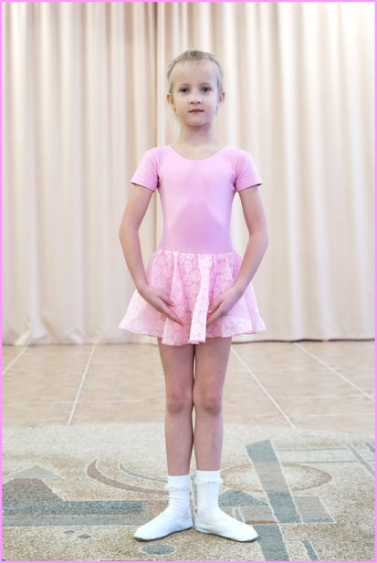 | 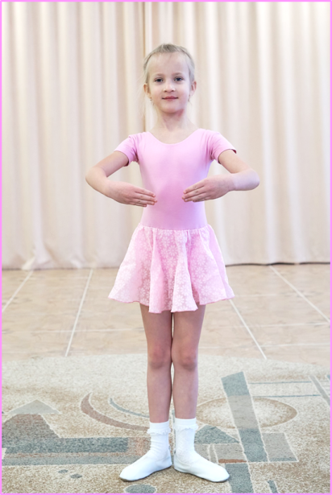
Подготовительное положение рук | Первая позиция рук
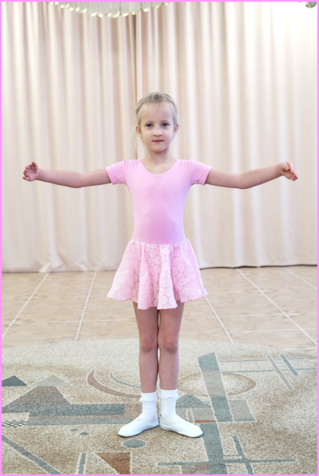 | 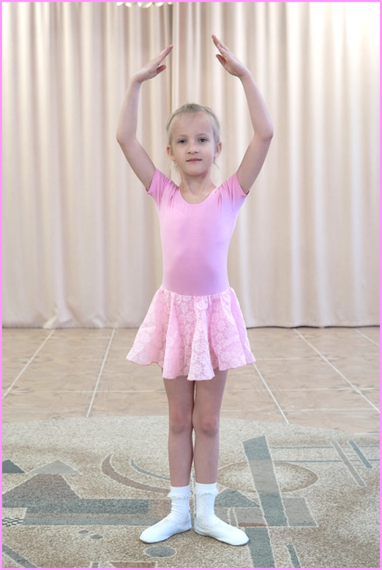
Вторая позиция рук | Третья позиция рук

Позиции ног
 | 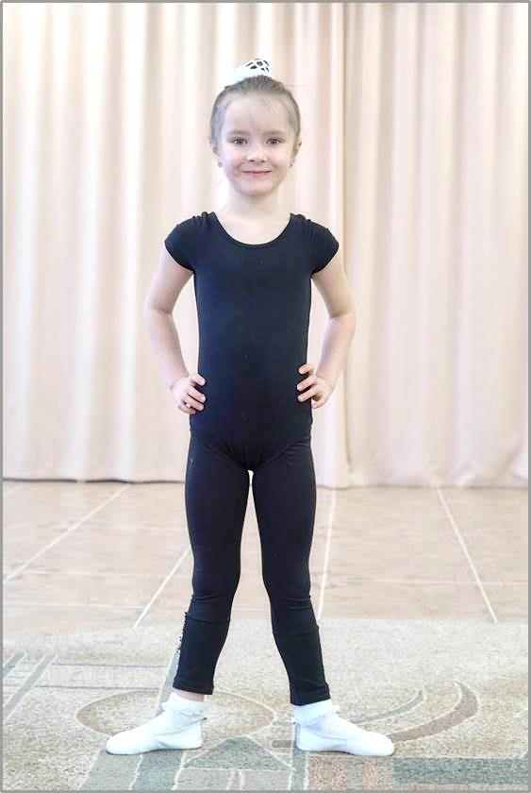
I позиция ног | II позиция ног
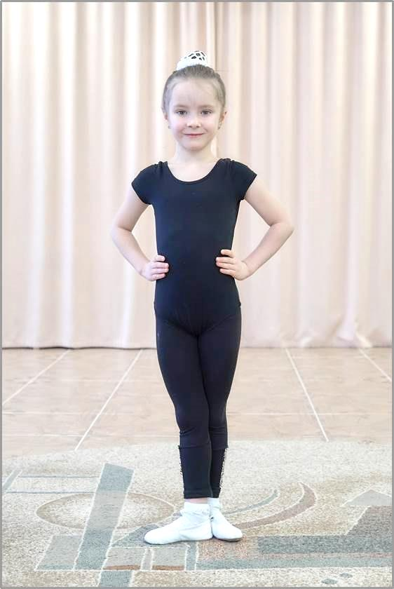 | 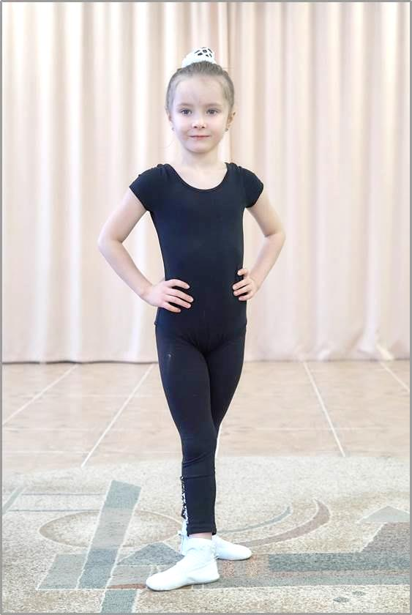
III позиция ног | IV позиция ног
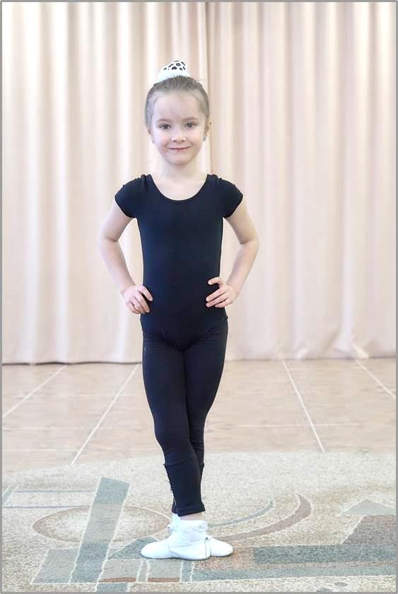 | 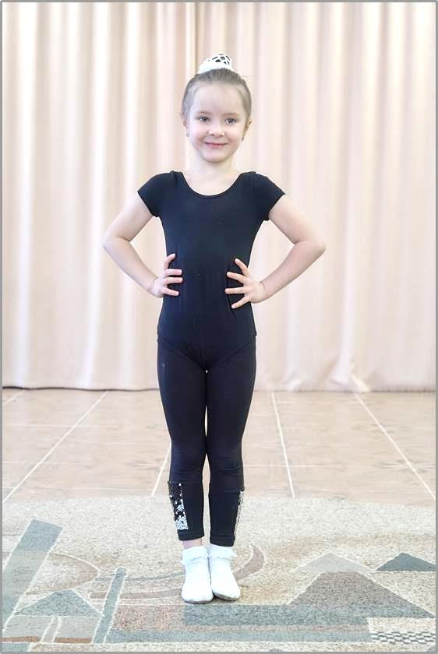
V позиция ног | VI позиция ног

Позиции рук и ног в современной хореографии

Позиции рук
Прямые позиции
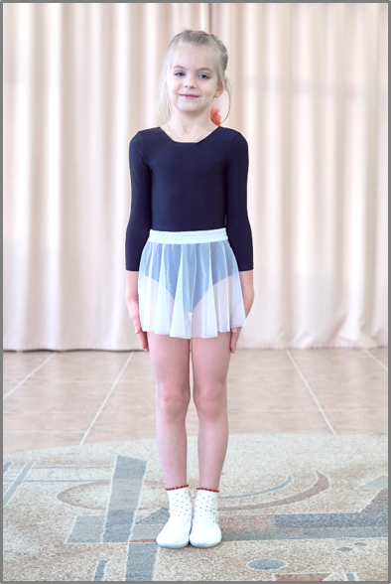
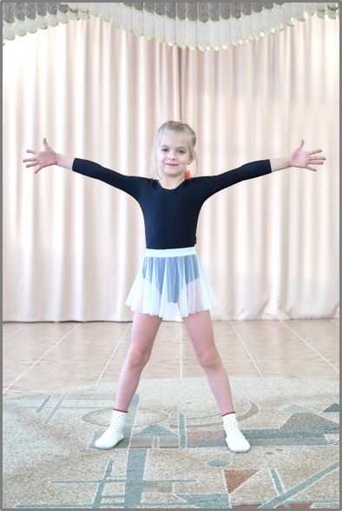
Подготовительная современная позиция — руки вдоль туловища, вытянуты вниз и прижаты к телу.
I современная позиция — руки вытянуты параллельно перед собой на уровне плеч.
II современная позиция — руки вытянуты в стороны на уровне плеч.
III современная позиция — руки вытянуты параллельно вверх.
Позиции (ви-позиции)
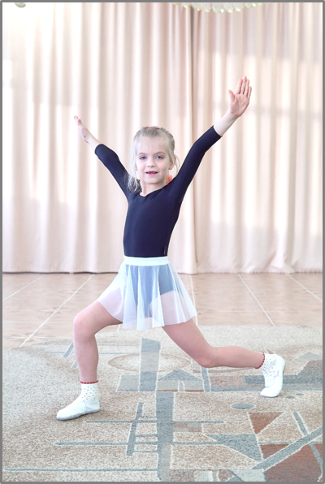
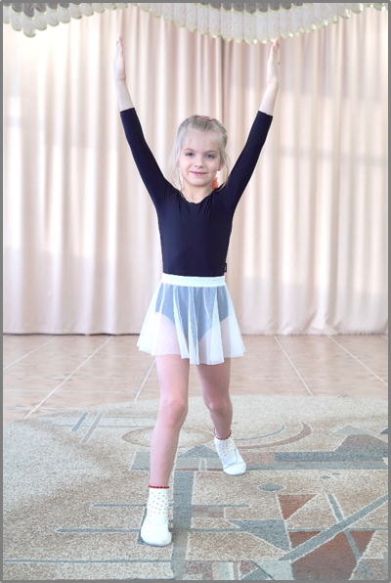

Подготовительная V позиция — руки вытянуты вниз и слегка разведены в стороны, образуя перевернутую букву V.
I V-позиция — руки вытянуты перед собой на уровне плеч и слегка разведены в стороны, образуя букву V.
III V-позиция — руки вытянуты вверх и в стороны по диагонали, образуя букву V.
Закрытые позиции
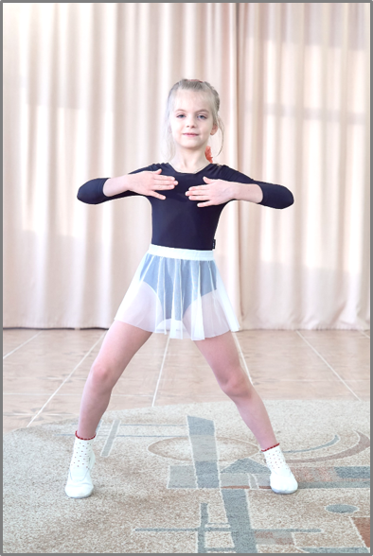
1.Руки согнуты в локтях, кисти на уровне солнечного сплетения (груди). Локти направлены точно в стороны, руки не прижаты к телу, пальцы рук не соприкасаются. Иногда эту позицию называют А-позиция.
2.Руки согнуты в локтях, кисти на уровне плеч и не прижимаются. Локти направлены точно вниз. Иногда эту позицию называют Б-позиция.
3.Руки согнуты в локтях, кисти на уровне плеч. Локти направлены точно в стороны.
Пресс-позиции
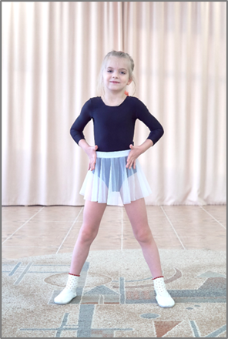
1.Подготовительная— локти присогнуты и направлены в стороны. Кисти вытянуты и прижаты по бокам к тазовой кости.
2.Руки согнуты в локтях на 90° закрывая живот таки образом, чтобы кисть одной руки была над локтем другой, а вторая кисть под локтем противоположной руки. При этом руки не прижимаются к телу.
3.Руки согнуты в локтях и направлены в стороны слегка перед собой, параллельно полу. Локти направлены к внешним косым мышцам пресса, но не прижимаются.
4.Третья пресс-позиция — аналогична 3 классической позиции, только локти более согнуты.
Также современная хореография отличается кистью рук:
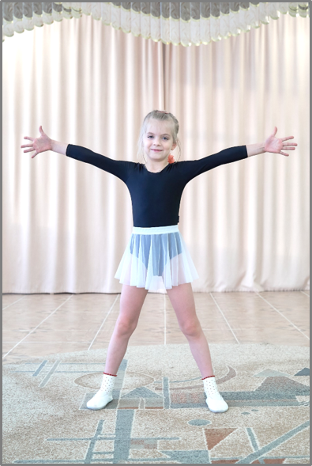

Jazz-hend [джаз-хэнд] — дословно с английского означает джазовая рука. Пальцы напряжены и максимально разведены друг от друга.
Flex [флэкс] — сокращенная кисть, т.е. ладонь перпендикулярно к предплечью.
Stretch [Стрэйч] — вытянутая кисть, т.е. ладонь раскрыта и является продолжением предплечья.

Позиции ног
Параллельные позиции ног
Первая параллельная позиция — аналогична шестой в классическом танце. Пятки вместе, носки вместе.
Вторая параллельная позиция — ноги на ширине плеч. Стопы параллельны друг другу.
Третья параллельная позиция — пятка одной ноги на середине стопы другой. Стопы параллельны друг другу.
Четвертая параллельная позиция — ноги на расстоянии одной длины стопы. Одна нога впереди. Стопы параллельны друг другу.
Пятая параллельная позиция — похожа на четвертую параллельную позицию, но между ногами нет расстояния. Пятка одной ноги возле носка другой.
Свободные позиции
Все свободные позиции имеют классическую основу, но делаются невыворотно. Само название «свободные позиции» — говорит о их простоте. Они очень устойчивы и не требуют дополнительных навыков и усилий, в отличии от позиций классического танца.
Заворотные позиции
Эти позиции представляют собой «косолапо-стоящие» стопы. Существует две позиции, первая и вторая. Но по желанию можно использовать «заворотное» положение ног и в других позициях.

Пояснительная записка

Хореография – искусство синтетическое, которое сочетает в себе красоту, а также совершенство формы, связанной с глубиной внутреннего мира. Оно позволяет решать задачи физического, эстетического и, в целом, психического развития детей.
Для детей это игра, в процессе которой они учатся двигаться под музыку и овладевать основами танца.
Дети, занимающиеся основами хореографии, к моменту поступления в школу владеют достаточно прочным запасом двигательных навыков и умений, обладают хорошей памятью, вниманием, фантазией. Для них характерна правильная осанка, высокая работоспособность, целеустремленность и, что не менее важно, интерес к познанию. Все это помогает ребятам быстрее адаптироваться к новым требованиям, которые предъявляются в учебной деятельности.
Потребность в двигательной активности у детей дошкольного возраста так велика, что врачи и физиологи называют этот период «возрастом двигательной расточительности».
И именно занятия хореографией помогают творчески реализовать эту потребность, так как бесконечное разнообразие движений позволяет развивать не только чувство ритма, укреплять скелет и мускулатуру, но и стимулирует память, внимание, мышление, воображение ребенка и вызывают положительные эмоции.
Нужно отметить, что дети, занимающиеся хореографией, гораздо реже болеют, чем их сверстники. Занятия хореографией позволяют контролировать двигательную нагрузку с учетом индивидуальных особенностей ребенка, предупреждать случаи гипердинамии и перевозбужденности, активизировать тех, кто предпочитает «сидячие» игры.
Момент, с которого начинается осмысление собственных движений, у каждого ребенка свой. Исследователи анатомо-физиологических и психологических особенностей детей отмечают, что их рост и развитие идут непрерывно, но темпы этих процессов не совпадают. В некоторых возрастных периодах преобладает рост, в других – развитие.
Большинство исследователей придерживаются такой классификации:
- Младенческий период – до 1 года. В это время у ребенка преобладает рост.
- Первое детство – с 1 года до 3 лет. Преобладает развитие.
- Дошкольное детство, или второе детство – с 3 до 7 лет.
Происходит ускорение темпа роста, особенно на 6 - 7-ом году жизни.
Проанализировав особенности в развитии дошкольников и учитывая явление акселерации, коснувшееся этого периода, можно прийти к выводу, что лучший возраст для начала занятий хореографией – 4 - 5 лет.
Дополнительная общеобразовательная программа по хореографии «Радость» имеет художественную направленность, направлена на обучение детей с четырех до семи лет и рассчитана на 3 года обучения.
Новизна программы заключается в использовании нетрадиционных форм и эффективных педагогических технологий организации образовательного процесса.
Актуальность заключается в том, что на современном этапе развития общества она отвечает запросам детей и родителей (законных представителей), оказывает комплексное обучающее, развивающее, воспитательное воздействие и способствует формированию эстетических и нравственных качеств личности, приобщает детей к творчеству.
Педагогическая целесообразность обусловлена важностью художественного образования, пробуждение в воспитанниках стремления к прекрасному, интереса к музыкальному и танцевальному творчеству, знакомство с танцевальной культурой. Программа позволяет пробудить интерес детей к новой деятельности, привить трудолюбие, терпение, упорство в достижении результата, уверенности в себе, самостоятельность, открытость, помощь и взаимовыручку, общение друг с другом. Это ведущие моменты в процессе обучения.
Цель программы: создание условий для творческого развития личности ребенка через выявление и развитие их хореографических и музыкально-ритмических способностей.
Задачи реализации дополнительной общеобразовательной программы:
Оздоровительная: укреплять здоровье детей.
Образовательные:
- способствовать становлению чувства ритма, темпа, исполнительских навыков в танце и художественного вкуса;
- формировать красивые манеры, походку, осанку, выразительность телодвижений и поз;
Развивающие:
- развивать силу, выносливость, ловкость, гибкость, координацию движений, умение преодолевать трудности, закалять волю;
- выявлять и развивать особо одарённых детей.
Воспитательные
- способствовать избавлению от стеснительности, зажатости, комплексов;
- воспитывать умение радоваться успехам других, вносить вклад в успех общего дела, работать в команде;
- Формировать у детей групповую сплоченность и навык сотрудничества.
Данная программа построена на основе открытых педагогикой принципов и методов обучения.
Принцип доступности и индивидуализации, предусматривает учет возрастных особенностей и возможностей ребенка и в связи с этим – определение посильных для него заданий.
У дошкольников весь костно – связочный аппарат еще слаб и находится в стадии развития. И если нагрузки превысят допустимые нормы, то это может неблагоприятно сказаться на состоянии здоровья малыша.
Оптимальная мера доступности определяется соответствием возрастных возможностей ребенка степени сложности заданий. Доступность означает не отсутствие трудностей, а возможность их успешного преодоления путем физических и психических усилий занимающегося.
Одним из основных условий доступности является преемственность и постепенность усложнения заданий. Практически это достигается правильным распределением материала на занятиях.
Индивидуализация подразумевает учет индивидуальных особенностей ребенка. У каждого имеются своеобразные функциональные возможности, поэтому по–разному протекает процесс усвоения движений, организм различно реагирует на физическую нагрузку. Задача состоит в том, чтобы улучшить врожденные способности, задатки малыша.
Принцип постепенного повышения требований, заключается в постановке перед ребенком и выполнении им все более трудных новых заданий, в постепенном увеличении объема и интенсивности нагрузок.
Обязательным условием успешного обучения также является чередование нагрузок с отдыхом. Переход к новым, более сложным упражнениям должен происходить постепенно, по мере закрепления формирующихся навыков и адаптации организма к нагрузкам.
Принцип систематичности – один из ведущих. Имеются в виду непрерывность и регулярность занятий. Ребенок должен знать, что каждое занятие обязательно, что пропускать можно только из-за болезни. В процессе занятий у него должно выработаться понимание того, что любое дело нужно выполнять добросовестно и доводить до конца. Систематические занятия, в том числе и хореографией, дисциплинируют ребенка, приучают его к методичной и регулярной работе.
Принцип сознательности и активности, предполагает обучение, опирающееся на сознательное и заинтересованное отношение воспитанника к своим действиям.
Принцип повторяемости материала, хореографические занятия требуют повторения вырабатываемых двигательных навыков. Только при многократных повторениях образуется двигательный стереотип. Если повторение вариативно, то есть в упражнения вносятся какие-то изменения и предполагаются разнообразные методы и приемы их выполнения, то эффективность этих занятий выше, так как они вызывают интерес, привлекают внимание детей, создают положительные эмоции.
Принцип наглядности в обучении хореографии понимается как широкое взаимодействие всех внешних и внутренних анализаторов, непосредственно связывающих ребенка с окружающей действительностью.
При разучивании новых движений наглядность – это безукоризненный практический показ движений педагогом. Но если в начальной стадии разучивания упражнения главенствует зрительный анализатор, то в заключительной части эта роль переходит к двигательному.
Все вышеизложенные принципы отражают разные стороны одного и того же процесса. Они могут быть удачно реализованы только во взаимосвязи.
Отличительной особенностью данной программы является отсутствие конкурсного отбора детей в студию художественно-эстетического развития.
Неотъемлемой составляющей в процессе обучения является участие родителей (законных представителей): это их присутствие на открытых занятиях, на досуговых мероприятиях, проводимых в дошкольной образовательной организации, а также активное участие в подготовке к конкурсам, фестивалям.
В процессе обучения значимое место уделяется игровому методу, который придает воспитательно-образовательному процессу привлекательную форму, облегчает процесс запоминания и освоения упражнения, повышает эмоциональный фон занятия, способствует развитию мышления, воображения и творческих способностей ребёнка. Метод интеграции, позволяет в организованной образовательной деятельности по хореографии соединить элементы занятий по музыки, физкультуры и познавательного характера. Обучение танцевальным движениям происходит путем практического показа и словесных объяснений, а также при необходимости просмотр видео.
Этапы реализации программы
Подготовительный этап (возраст 4 – 5 лет).
Приоритетные задачи этого периода:
- развитие гибкости, пластичности, мягкости движений;
- воспитание самостоятельности в исполнении;
- побуждение детей к творчеству.
В 4 года дети способны на воспроизведение движения по показу педагога и способны запомнить небольшие простейшие танцевальные комбинации, особенно если в них присутствует игровой момент. При правильной физической нагрузке малыши в состоянии заниматься без особого напряжения в течение 20 минут два раза в неделю. В этом возрасте у детей появляется возможность выполнять более сложные по координации движения; возрастает способность к восприятию более тонких оттенков музыки.
Основной этап (возраст 5 – 7 лет).
Приоритетными задачами этого периода являются:
- укрепление мышечного аппарата;
- развитие гибкости и пластичности в исполнении движений;
-совершенствование навыков самостоятельного исполнения танцевальных комбинаций;
- усложнение координации движений.
В возрасте 5 – 7 лет (старшая и подготовительная к школе группы) у детей резко возрастает способность к исполнению разнообразных и сложных по координации движений. Это дает возможность хореографу составлять танцевальные композиции на основе более интересных движений из классического танца и танца модерн. К этому возрасту дети достаточно хорошо ориентируются в пространстве танцевального зала, что позволяет использовать довольно сложные построения и перестроения.
В старшей группе время занятия увеличивается до 25 минут, а в подготовительной к школе – до 30 минут, два раза в неделю.
Занятия проводятся по подгруппам по 10 – 12 человек, что способствует наилучшему усвоению программного материала.
Формы и режим занятий
Режим организации по данной дополнительной программе определяется календарным учебным планом и соответствует нормам, утвержденным СанПиН 2.4.3648-20 «Санитарно-эпидемиологические требования к организациям воспитания и обучения, отдыха и оздоровления детей и молодежи»
1 год обучения, средняя группа (возраст 4-5 лет) - 2 раза в неделю - 2 учебных часа;
2 год обучения, старшая группа (возраст 5-6 лет) – 2 раза в неделю - 2 учебных часа;
3 год обучения, подготовительная к школе группа (возраст 6 – 7 лет) - 2 раза в неделю - 2 учебных часа.
Структура занятия по хореографии.
Занятие состоит из трех частей:
- Вводная часть - небольшая разминка (разогрев основных групп мышц).
- Основная часть (изучение и закрепление нового материала или наибольшая силовая нагрузка)
- Заключительная часть (расслабление и восстановление дыхания).
И, конечно, начинается и заканчивается организованная образовательная деятельность по хореографии традиционным поклоном, маленьким знаком вежливости.
На протяжении всего занятия, особенно на первых начальных этапах очень важно следить за формированием правильной осанки детей.
В работе по данной программе используются следующие методические приемы:
Метод показа. Разучивание нового движения, позы предваряется точным показом. Дети сразу видят художественное воплощение образа. В некоторых случаях, особенно в начале работы, упражнения выполняются вместе с детьми, чтобы увлечь их и усилить эмоционально-двигательный ответ на музыку.
Словесный метод. Методический показ не может обойтись без словесных пояснений. Разговорная речь, будучи тесно связанной с движением, жестом и музыкальной интонацией, оказывается тем самым мостиком, который служит соединительным звеном между движением и музыкой.
С первых же занятий дети знакомятся со специальными терминами.
Так же в словесном методе очень важна интонация. Для шести - семилетних ребят можно дать иногда только словесное задание, и они его воспримут. Но часто прибегать к такому методу нецелесообразно.
Импровизационный метод. На занятиях хореографией дети постепенно учатся импровизировать, то есть свободно, непринужденно двигаться в пространстве танцевального зала характере музыки. Важно направить внимание детей на подлинный характер музыки, на поиск собственных красок и оттенков в исполнении.
Игровой метод. В программе используются игры, отвечающие задачам и содержанию занятий, возрасту и подготовленности занимающихся. При обучении танцевальным движениям используются игровые приемы, способствующие эмоционально – образному уточнению представлений о характере движений Игра у детей всегда вызывает веселое настроение, повышает интерес к занятиям.
Концентрический метод. Заключается в том, что по мере усвоения детьми определенных движений, танцевальных композиций мы вновь возвращаемся к пройденному материалу, усложняя уже знакомые упражнения и задания. Таким образом, к поставленным ранее задачам постепенно добавляются новые задачи.
Музыкальное сопровождение как методический прием. Музыку иногда считают второстепенным, придаточным элементом, задающим по преимуществу только ритмическую основу танца. Такое понимание роли музыки лишает занятие подлинной выразительности хореографического исполнения. Сопоставление конкретных музыкальных образов обогащает и организует эмоциональный мир ребенка, а способность уложить свои движения во времени, в соответствии с различным метроритмическим строением, положительно влияет на развитие слуха.
Данная программа направлена на развитие музыкальности ребенка, его способности отражать особенности музыки – ритмические, темповые, эмоциональные. Знакомство с музыкой, передающей разнохарактерные образы: от веселых, беззаботных или лирических, нежных до энергичных, волевых, серьезных.
Аккомпанемент к упражнениям выбирается с учетом поставленных задач, и так, чтобы он был приятен обучающимся.
Ожидаемые результаты обучения по программе и способы их проверки.
В процессе и по окончанию обучения проводится мониторинг.
Цель мониторинга: определение формирования умений и навыков музыкально-ритмических и специально-хореографические способностей у воспитанников.
Способы проверки результатов:
- наблюдение;
- открытое занятие;
- конкурс;
- утренник, праздник, развлечение.
Для получения объективной картины отслеживается средняя посещаемость каждого ребенка в течение учебного года.

Таблица критериев

1 год обучения – 4-5 лет
Уровень | Музыкально-ритмические способности | Специально-хореографические способности
Уровень сформирован | Ребенок:  *с удовольствием различает динамические оттенки, *узнает музыкальные регистры,  *двигается в соответствии с характером музыки,  *воспроизводит несложный ритмический рисунок,  *слышит вступление к музыкальному произведению,  *выполняет несложные танцевальные движения по показу и самостоятельно.  *самостоятельно исполняет несложные танцевальные комбинации. | *Выворотность.  Ребенок легко разворачивает колени в положении сидя на полу «лягушка» (колени касаются пола).  *Подъем стопы.  Ребенок, в положении сидя на полу, ноги вместе и вытянуты вперед, легко вытягивает стопы таким образом, что пальцы ног направлены в пол.  *Балетный шаг.  Ребенок, в положении сидя на полу, ноги максимально разведены в стороны (угол между ними составляет не менее 160⁰), легко наклоняется вперед (касаясь грудью пола) и в сторону (касаясь корпусом ноги).  *Гибкость тела.  Ребенок легко, из положения лежа на полу, прогибается назад, опираясь на руки, голова при этом почти касается туловища.  *Прыжок. Ребенок легко выполняет трамплинные прыжки на достаточную высоту, вытягивая при этом ноги в коленях.
Уровень в стадии формирования | Ребенок с помощью взрослого:  *различает динамические оттенки;  *узнает музыкальные регистры;  *двигается в соответствии с характером музыки;  *воспроизводит несложный ритмический рисунок;  *слышит вступление к музыкальному произведению;  *выполняет несложные танцевальные движения по показу и самостоятельно;  *самостоятельно исполняет несложные танцевальные комбинации. | *Выворотность.  Ребенок легко разворачивает колени в положении сидя на полу «лягушка», не касаясь при этом коленями пола.  *Подъем стопы.  Ребенок, в положении сидя на полу, ноги вместе и вытянуты вперед, легко вытягивает стопы таким образом, что пальцы ног направлены вперед.  *Балетный шаг.  Ребенок, в положении сидя на полу, ноги максимально разведены в стороны (угол между ними составляет не менее 160⁰), достаточно низко наклоняется вперед (не касаясь при этом грудью пола) и в сторону (корпусом не касаясь при наклоне ноги).  *Гибкость тела.  Ребенок легко, из положения лежа на полу, прогибается назад, опираясь на руки, голова и корпус при этом направлены вертикально вверх.  *Прыжок.  Ребенок легко выполняет трамплинные прыжки на достаточную высоту, не всегда вытягивая при этом ноги в коленях.
Уровень в стадии формирования | Ребенок:  *не проявляет интереса к занятиям;  * действует только по показу педагога;  * не соблюдает заданный темп;  * нарушает правила в музыкально – ритмических играх, хотя с интересом участвует в них. | Не проявляет интереса к занятиям.  Допускает существенные ошибки при исполнении упражнений.

2-ой год обучения - 5-6 лет
Уровень | Музыкально-ритмические способности | Специально-хореографические способности
Уровень  сформирован | Ребенок:  *удовольствием узнает музыкальные фрагменты, соответствующие тому или иному образу;  *выполняет знакомые упражнение самостоятельно под музыку;  *воспроизводит достаточно сложный ритмический рисунок;  *правильно действует в момент построения в круг, шеренгу, колонну;  *правильно действует в момент перестроения из одного круга в два и более круга:  *исполняет под музыку несложные танцевальные этюды самостоятельно, не глядя на других детей. | *Выворотность.  Ребенок легко исполняет все виды plie, battement tendu , battement tendu jete из I выворотной позиции ног.  *Подъем стопы.  Ребенок, при исполнении упражнений легко вытягивает стопы таким образом, что пальцы ног направлены в пол.  *Балетный шаг.  Ребенок, старается выполнять «шпагат» сидя на полу, легко наклоняется вперед на поперечном шпагате (касаясь грудью пола) и вперед к ноге (касаясь корпусом ноги) в прямом шпагате.  *Гибкость тела.  Ребенок легко, из положения лежа на полу, прогибается назад, поднимая руки в стороны, голова при этом почти касается туловища.  *Прыжок.  Ребенок легко выполняет изученные прыжки на достаточную высоту, вытягивая при этом ноги в коленях и стопах.
Уровень  в стадии  форми-  рования | Ребенок с помощью взрослого:  *узнает музыкальные фрагменты, соответствующие тому или иному образу;  *выполняет знакомые упражнение самостоятельно под музыку, не следя за качеством исполнения;  *воспроизводит не достаточно сложный ритмический рисунок;  *не всегда правильно действует в момент построения в круг, шеренгу, колонну.  * допускает ошибки при перестроения из одного круга в два и более круга;  *исполняет под музыку несложные танцевальные этюды, глядя на других детей. | *Выворотность.  Ребенок исполняет все виды plie, battement tendu , battement tendu jete jete из I свободной позиции ног.  *Подъем стопы.  При исполнении упражнений старается вытягивать стопы таким образом, что пальцы ног направлены в пол.  *Балетный шаг.  Ребенок, пружинящими движениями, опираясь на обе руки, старается выполнять «шпагат» сидя на полу, старается наклоняться вперед на поперечном шпагате (с опорой на руки) и вперед к ноге в прямом шпагате.  *Гибкость тела.  Старается, из положения лежа на полу, прогибаться назад, поднимая руки в стороны, голова и корпус при этом направлены вертикально.  *Прыжок.  Ребенок старается выполнять изученные прыжки на достаточную высоту, вытягивая при этом ноги в коленях и стопах.
Уровень в стадии формир-я | Ребенок:  *не проявляет интереса к занятиям;  *неуверенно исполняет упражнения, не замечает ошибок других детей и своих собственных. | Ребенок:  *Испытывает затруднения в выполнении поставленных задач. Слабо контролирует способ выполнения упражнений, не обращает внимание на качество исполнения упражнения.
3 год обучения – 6-7 лет
Уровень | Музыкально-ритмические способности | Специально-хореографические способности
Уровень  сфор-н | Ребенок:  *с удовольствием узнает музыкальные фрагменты, соответствующие тому или иному образу;  *воспроизводит образ в движении;  *выполняет знакомые упражнение под музыку самостоятельно, следя за качеством исполнения;  *воспроизводит сложный ритмический рисунок;  *правильно действует в момент построения в круг, шеренгу, колонну по - одному, по – двое,  из одного круга в два и более;  *самостоятельно исполняет танцевальные композиции. | *Выворотность.  Ребенок легко исполняет все виды plie, battement tendu , battement tendu jete в выворотном положении из I, II, III позиций ног.  *Подъем стопы.  Ребенок, при исполнении упражнений легко вытягивает стопы таким образом, что пальцы ног направлены в пол.  *Балетный шаг.  Ребенок, выполняет «шпагат» сидя на полу, легко наклоняется вперед на поперечном шпагате (касаясь грудью пола) и вперед к ноге (касаясь корпусом ноги) в прямом шпагате  *Гибкость тела.  Ребенок легко, из положения лежа на полу, прогибается назад, поднимая руки вверх, голова при этом почти касается туловища.  *Прыжок.  Ребенок легко выполняет изученные прыжки на достаточную высоту, вытягивая при этом ноги в коленях и стопах.
Уровень  в стадии  фор-я | Ребенок с помощью взрослого:  *узнает музыкальные фрагменты, соответствующие тому или иному образу,  воспроизводит образ в движении;  *выполняет знакомые упражнение под музыку, глядя на других детей , не следя за качеством исполнения;  *испытывает трудности в воспроизведении сложного ритмический рисунка;  *допускает неточности в момент перестроений в круг, шеренгу, колонну по - одному, по – двое.  *исполняет танцевальные композиции, глядя на других детей. | *Выворотность.  Ребенок исполняет все виды plie, battement tendu , battement tendu jete из I, II, III позиций ног в неполном выворотном положении ног.  *Подъем стопы.  Ребенок, при исполнении упражнений старается вытягивать стопы таким образом, что пальцы ног направлены в пол.  *Балетный шаг.  Ребенок, пружинящими движениями, опираясь на обе руки, старается выполнять «шпагат» сидя на полу, старается наклоняться вперед на поперечном шпагате (с опорой на руки) и вперед к ноге в прямом шпагате.  *Гибкость тела.  Ребенок старается, из положения лежа на полу, прогибаться назад, поднимая руки вверх, голова и корпус при этом направлены вертикально.  *Прыжок.  Ребенок старается выполнять изученные прыжки на достаточную высоту, вытягивая при этом ноги в коленях и стопах.
Уровень в стадии фор-я | *Не проявляет интереса к занятиям. Слабо контролирует выполнение движений, нарушает правила в музыкально – ритмических играх. | *Не может выполнять поставленные задачи. Интерес к выполнению упражнений не проявляет.

Формой подведения итогов реализации дополнительной общеобразовательной программы по хореографии «Радость»:
- постановка музыкально-танцевальных представлений, хореографических спектаклей;
- открытые занятия;
- мастер –классы;
- конкурсы;
- утренники;
- праздники, развлечения.

Учебно-тематический план
Перспективный план освоения дополнительной общеобразовательной программы построен по тематическим блокам:
- музыкально-ритмические занятия;
- партерная гимнастика;
- занятия народно – сценическим танцем;
- занятия классическим танцем;
- занятия танцем модерн.
Каждый из блоков имеет свои конкретные цели и задачи.
Музыкально-ритмические занятия.
Основная цель занятий ритмикой – это развитие у воспитанников общей музыкальности и чувства ритма. Делая музыкальный ритм организатором и регулятором движения, ритмика активизирует внимание, требует внутренней собранности, помогает научиться ориентироваться в пространстве зала.
С первых занятий воспитанники приобретают необходимые музыкально – двигательные навыки, привыкают внимательно слушать музыку во время движения, начинать и оканчивать движение вместе с музыкой. Движения на ритмических занятиях применяются самые разнообразные: и гимнастические, и бытовые, и танцевальные.
Основные задачи занятий ритмикой:
- формирование устойчивых навыков правильной осанки, совершенствование основных естественных движений;
- совершенствование восприятия музыки;
-формирование координации движений и моторной памяти, а так же внимания, воли, целеустремленности, дисциплины, упорства;
-освоение техники правильного дыхания во время движения;
-формирование умения ориентироваться в пространстве танцевального зала;
-развитие пластической выразительности и творческих способностей детей на основе музыкально-пластических движений;
-воспитание творческой инициативы во время исполнения танцев-игр.

Партерная гимнастика

Занятия партерной гимнастикой позволяют наиболее быстро развить и укрепить физический аппарат обучающихся. Основная цель: развитие физических данных.
Задачи:
-развитие общей пластики;
- развитие силы и эластичности всех комплексов мышц;
- развитие силы и эластичности связочного аппарата;
- увеличение амплитуды шага;
-увеличение подвижности суставов;
- развитие гибкости тела;
-работа по развитию вестибулярного аппарата и координации движений;
- развитие выносливости и техники выполнения упражнений;
- развитие прыгучести;
- изучение основ техники безопасности движения.
Мышцы и суставы подготавливаются к классическому, народно-сценическому экзерсису, а так же джаз и модерн танцу, требующие высокого физического напряжения. Эти упражнения способствуют исправлению некоторых недостатков в корпусе, ногах и помогают выработать выборочность ног, развивать гибкость позвоночника, эластичность стоп.
Занятия народно – сценическим танцем.
Основная цель занятий народно – сценическим танцем – привить детям с ранних лет любовь к национальной культуре, а именно к русскому танцу - важнейшей сфере духовной культуры русского народа. Он возник на основе народного танца, который является фундаментом, базой, истоком и от его начала возникли: классический танец, народно-сценический танец, современный танец. Многие танцевальные элементы возникли из подражания трудовому процессу: как в мужских, так и в женских танцах отражен хозяйственный уклад.
Основные задачи занятий народно – сценическим танцем:
- познакомить детей с жизненным укладом русского народа;
- познакомить с пластическими образами, характерными для культуры русского народа;
- научить исполнять несложные движения русского народного танца,
- познакомить с манерой исполнения характерной русскому народу.
Простейшие элементы изучаются на середине зала.
Затем из разученных элементов составляются танцевальные этюды или законченные по форме танцевальные миниатюры.
Занятия классическим танцем.
Основной целью занятий классическим танцем в дошкольной образовательной организации является приобщение ребенка к миру прекрасного.
Большое количество движений классического танца отличается статичностью поз или исполняются в достаточно медленном темпе, а так же в непривычных и неудобных выворотных позициях ног. В этом танце продумано все – от легкого поворота головы и плеч до положения пальцев кисти руки. Недаром классический танец является результатом многовековой осмысленной работы человечества в области танцевального искусства. Классический танец – это прежде всего высочайшая культура исполнения движений. Для изучения классического танца мышечный аппарат ребенка должен быть хорошо подготовлен. Именно к пяти годам у ребенка значительно увеличивается масса мускулатуры, в особенности нижних конечностей, повышается сила и работоспособность этих мышц. Детям этого возраста уже доступны и посильны некоторые движения из системы классического танца.
Основными задачами занятий классическим танцем является:
- разностороннее развитие мускулатуры всего тела, особенно ног, рук,
спины;
- формирование правильной осанки;
- формирование навыка исполнения движений по выворотным позициям ног.
-формирование устойчивости, подтянутости, физической силы;
Круг движений классического танца велик и многообразен. Эта программа охватывает лишь необходимый, посильный детям комплекс. Используются упражнения, не требующие сложной координации, высокой профессиональной техники исполнения.
В обучении основам классического танца в рамках данной программы от детей не требуется полной выворотности ног, если только она не является природной особенностью ребенка.
Занятия танцем модерн.
Это одно из направлений современной хореографии, зародившейся в конце XIX – начале XX столетия в США и Германии. Сам термин «танец-модерн» появился в США для обозначения сценической хореографии, отвергающей традиционные балетные формы. Общим для балетмейстеров и исполнителей танца модерн было намерение создать новую хореографию, отвечающую духовным потребностям человека XX века.
Система изучения танца модерн специально для детей не создана. В этой программе используются наиболее доступные и полезные для развития ребенка движения.
В этом танце используются новые термины, взятые из английского языка:
Contraction – сжатие, сокращение, release – освобождение, isolation – изолирование, изоляция, body roll – вращение тела. Первоначально изучают параллельные (I - V) позиции, которые дополняют уже знакомые детям классические. Положения рук в танце модерн – на талии, с отведенными назад локтями, с фиксацией на грудной клетке.
Разучиваются элементы танца модерн сразу в упражнениях на середине зала как в относительно выворотных позициях, так и невыворотных позициях.
Цель – идти «в ногу» со временем.
Задачи:
- развитие более сложной координации движений;
- развитие гибкости и пластичности при исполнении танцевальных
движений;
- развитие абстрактного творческого мышления.
Танец модерн отличается изящностью, нестандартностью, высокой долей импровизации.

Распределение программных часов по каждой теме на трех возрастных этапах

Год обучения (возрастная  группа)  Раздел  программы | 1 год обучения (средняя группа) | 2-ой год обучения (старшая группа) | 3-й год обучения (подготовительная к школе группа)
 | Количество часов
Ритмика | 16 | 12 ч. 40 мин. | 9
Партерная  гимнастика | 10 | 10 | 10
Народно – сценический  танец | 2ч. 20 мин. | 6 | 8
Классический  танец | 1 | 8 | 8
Модерн | 0 | 0 | 8 ч. 30 мин.
Количество занятий  Общее количество  часов | 88  29 ч. 20 мин. | 88  36 ч. 40 мин. | 88  44 часа
Содержание изучаемого курса дополнительной общеобразовательной программы по хореографии «Радость»

Перспективное планирование
1-ый год обучения
Средняя группа
Ритмика
Основные задачи:
- Формировать навык начинать и оканчивать движение вместе с музыкой.
- Формировать умение ориентироваться в пространстве танцевального зала.
- Освоить технику правильного дыхания во время движения.
- Формировать первоначальные навыки координации движений.
- Формировать моторную память.
Коллективно-порядковые упражнения.
- Построение в круг.
- Построение по линиям.
Шаги.
- Бытовой шаг под музыку.
- Шаги на полупальцах.
- Шаги на пятках.
- Шаги на внешнем и внутреннем ребре стопы.
- Приставные шаги в сторону.
Бег.
- Лёгкий бег на полупальцах.
- Танцевальный бег.
- Подскоки.
- Боковой галоп.
Упражнения для рук.
- Положения рук: вверх, вниз, в стороны, вперёд, промежуточные положения, на поясе.
- Сжимание-разжимание кистей рук.
- Движения рук – переводы из стороны в сторону, взмахи.
- Вращательные движения кистей рук.
Упражнения на равновесие.
- Перенос тяжести тела носков на пятки.
- Перенос тяжести тела с одной ноги на другую.
Наклоны и повороты.
- Наклоны и повороты головы.
- Наклоны и повороты корпуса.
Музыкально-ритмические упражнения.
- Ритмические хлопки под музыку.
Прыжки.
- Трамплинные прыжки на двух ногах.
- Трамплинные прыжки по I прямой позиции ног.
Музыкальные развивающие игры.
- «Надуваем воздушный шар»
- «Сказочный лес»
- «Эхо»
- «Карандаши – резинки»

Народно-сценический танец
Простейшие элементы изучаются на середине зала. Затем из разученных элементов составляются танцевальные этюды или законченные по форме танцевальные миниатюры.
Основные задачи:
- Знакомить детей с национальной культурой русского народа.
- Прививать любовь к русскому народному танцу.

Ходы.
- Топающий шаг.
- Танцевальный бег (с откидыванием ног назад).
Положения рук.
- На поясе.
- Полочкой перед грудью.
- «Лодочка».
- Рука под руку.
Танцевальные движения.
- Притопы на месте.
- Поясной поклон.
Календарное планирование по хореографии
1-ый год обучения (средняя группа)
Время прове-дения. | Цели, задачи | Упражнения, разогревающие  мышечный аппарат | Партерная гимнастика.  (Упражнения для осанки,  увеличение эластичности  мышц (растяжка) | Изучение танцевальных  движений, программных  танцев | Музык-ные развиваю-  щие подвижные игры
Сентябрь | - Формировать умение строиться в круг.  - Формировать умение передвигаться легко на полупальцах в спокойном темпе.  - Вырабатывать четкость и ритмичность исполнения движений под музыку.  - Воспитывать интерес к движению под музыку. | - Построение круг.  - Бытовой шаг под музыку.  - Шаги на полупальцах.  - Легкий бег на полупальцах.  - Наклоны и повороты головы.  - Наклоны и повороты корпуса.  - Сжимание-разжимание кистей рук. |  | Танцевальные движения:  - пружинка;  - легкий бег на полупальцах;  - взмахи руками. | Игра «Надуваем воздушный шар»
Количество занятий  Количество часов |  | 9  3 часа

Время прове-дения. | Цели, задачи | Упражнения, разогревающие  мышечный аппарат | Партерная гимнастика.  (Упражнения для осанки,  увеличение эластичности  мышц (растяжка). | Изучение танцевальных  движений, программных  танцев. | Музык-ные развиваю-щие подвижные игры
Октябрь | - Закреплять умение строиться в круг.  - Приучать двигаться в ритме музыки.  - Укреплять мышцы голеностопного сустава, спины, шеи, кистей рук.  - Развивать специальные хореографические способности: выворотность, подъем стопы.  - Воспитывать интерес выступлениям перед зрителями. | - Построение круг.  - Бытовой шаг под музыку.  - Шаги на полупальцах;  - Легкий бег на полупальцах.  - Наклоны и повороты головы.  - Наклоны и повороты корпуса.  - Сжимание-разжимание кистей рук. | - Упражнения на улучшение выворотности ног («Черепахи-страусы»).  - Упражнения на напряжение и расслабление мышц ног (сокращение-вытягивание стоп). | 1.Разучивание танцевальной миниатюры на основе изученных движений.  2.Подготовка к осеннему развлечению («Танец с листьями»). | Игра «Надуваем воздушный шар»
Количество занятий  Количество часов |  | 10  3 часа 20 минут

Время прове-дения. | Цели, задачи | Упражнения, разогревающие  мышечный аппарат | Партерная гимнастика.  (Упражнения для осанки,  увеличение эластичности  мышц (растяжка) | Изучение танцевальных  движений, программных  танцев | Музыка-ые  развива-  ющие подвижные игры
Ноябрь | - Развивать и укреплять мышцы голеностопного сустава.  - Развивать умение двигаться боком, приставляя одну ногу к другой.  - Развивать выносливость.  - Формировать навык самостоятельно перемещать центр тяжести тела с подушечек стопы на пятки и обратно, удерживать равновесие.  - Формировать ощущение вытянутых ног в колене и стопе.  - В игре «Сказочный лес».  формировать музыкальную память.  - Воспитывать дисциплинированность и трудолюбие. | - Шаги на полупальцах, шаги на пятках.  - Приставные шаги в сторону по линиям.  - Танцевальный бег.  - Перенос тяжести тела с носков на пятки. | - «Черепахи-страусы».  2. Сокращение - вытягивание стоп. | Танцевальные движения:  - Марш.  - Подскоки.  - Боковой галоп.  - Движения рук «Буратино». | Игра «Сказочный лес».
Количество занятий  Количество часов |  | 8  2 часа 40 минут

Время прове-дения. | Цели, задачи | Упражнения, разогревающие  мышечный аппарат | Партерная гимнастика.  (Упражнения для осанки,  увеличение эластичности  мышц (растяжка) | Изучение танцевальных  движений, программных  танцев | Музык-ные развиваю-щие подвижные игры
Декабрь | - Развивать умение двигаться боком, друг за другом.  - Развивать дыхательную выносливость.  - Развивать тазобедренный сустав.  - Формировать ощущение вытянутых ног в колене и стопе.  - Укрепление мышц спины и брюшного пресса.  - Формировать моторную (двигательную) память.  - В игре «Сказочный лес» формировать музыкальную память.  - Воспитывать ответственность перед будущим выступлением. | - Шаги на полупальцах, шаги на пятках.  - Боковой галоп.  - Танцевальный бег.  - Подскоки.  - Движения рук – переводы из стороны в сторону, взмахи. | - «Черепахи-страусы».  - Сокращение - вытягивание стоп.  - «Змейка».  - «Ящерица».  - «Стульчик». | Разучивание танцевальных комбинаций на основе изученных движений.  Подготовка  к новогоднему утреннику. | Игра «Сказочный лес».
Количество занятий  Количество часов |  | 10  3 часа 20 минут

Время прове-дения | Цели, задачи | Упражнения, разогревающие  мышечный аппарат | Партерная гимнастика.  (Упражнения для осанки, увеличение эластичности  мышц (растяжка) | Изучение танцевальных  движений, программных  танцев | Музыка-ные развиваю-щие подвижные игры
Январь | - Развивать и укреплять мышцы голеностопного сустава.  - Укрепить икроножные мышцы.  - Развивать у детей чувство метра, чувство ритма.  - Формировать умение ориентироваться в пространстве танцевального зала.  - Укрепление мышц спины и брюшного пресса.  - В игре «Эхо» развивать музыкально - ритмическую память детей.  - Воспитывать дисциплинированность и трудолюбие. | - Шаги на полупальцах, шаги на пятках.  - Шаги на внешнем и внутреннем ребре стопы  - .Трамплинные прыжки по I прямой позиции ног.  - Ритмические хлопки под музыку.  - .Построение по линиям. | - «Змейка».  - «Ящерица».  - «Стульчик». | - Маршевый шаг в сочетании с хлопками.  - Несложный ритмический рисунок хлопков в сочетании с «пружинкой». | Игра «Эхо».
Количество занятий  Количество часов |  | 8  2 часа 40 минут

Время прове-дения. | Цели, задачи | Упражнения, разогревающие  мышечный аппарат | Партерная гимнастика.  (Упражнения для осанки, увеличение эластичности  мышц (растяжка) | Изучение танцевальных  движений, программных  танцев | Музыка-ные развивающие подвижные игры
Февраль | - Формировать навык исполнять притопы и топающий шаг в demi – plie.  - Формировать навык сохранять осанку во время исполнения танцевального бега.  - Продолжать укреплять мышцы спины и брюшного пресса.  - Знакомить с элементами русского танца.  - В игре «Сказочный лес» учить узнавать музыкальные регистры.  - Воспитывать любовь к русскому танцу. | Разогрев мышечного аппарата на основе элементов русского танца:  - Притопы на месте.  - Топающий шаг.  - Танцевальный бег (с откидыванием ног назад).  - Положения рук – на поясе, полочкой перед грудью.  - Положения рук в парах – «лодочка», рука под руку.  - Поясной поклон. | - «Змейка».  - «Ящерица».  - «Стульчик». | Разучивание танцевальной миниатюры на основе изученных движений.  Подготовка танцев к празднику 8 марта. | Игра «Сказочный лес».
Количество занятий  Количество часов |  | 8  2 часа 40 минут

Время прове-дения. | Цели, задачи | Упражнения, разогревающие  мышечный аппарат | Партерная гимнастика.  (Упражнения для осанки, увеличение эластичности  мышц (растяжка) | Изучение танцевальных  движений, программных  танцев | Музыкальные развивающие подвижные игры
Март | - Закреплять приобретенные ранее навыки.  - Продолжать укреплять мышцы спины и брюшного пресса.  - В игре «Лабиринт» учить детей передвигаться «змейкой» друг за другом.  - Воспитывать умение работать в команде. | - Шаг с носка (танцевальный шаг).  - Положения рук: вверх, вниз, в стороны, вперед, промежуточные положения, на поясе.  - Вращательные движения кистей рук.  - Перенос тяжести тела с одной ноги на другую.  - Трамплинные прыжки на двух ногах. | - «Змейка».  - «Ящерица».  - «Стульчик». |  | Игра «Лабиринт».
Количество занятий  Количество часов |  | 8  2 часа 40 минут

Время прове-дения | Цели, задачи | Упражнения, разогревающие  мышечный аппарат | Партерная гимнастика.  (Упражнения для осанки, увеличение эластичности  мышц (растяжка) | Изучение танцевальных  движений, программных  танцев | Музыкальные развивающие подвижные игры
Апрель | - Закреплять приобретенный навык ходить с носка, умение самостоятельно переносить тяжесть корпуса с одной ноги на другую, сохраняя равновесие, вытягивать ноги во время прыжка.  - Закреплять понятия: «руки вверх», «в стороны», «вперед», формировать ощущения промежуточных положений рук.  - Продолжать развивать подвижность кистей рук.  - Продолжать развивать специальные данные.  - В игре «Карандаши  резинки» формировать творческое мышление детей.  - Воспитывать трудолюбие и упорство. | - Шаг с носка (танцевальный шаг).  - Положения рук: вверх, вниз, в стороны, вперед, промежуточные положения, на поясе.  - Вращательные движения кистей рук.  - Перенос тяжести тела с одной ноги на другую.  - Трамплинные прыжки на двух ногах. | - Сокращение – вытягивание стоп.  - «Складочка».  - «Змейка».  - «Ящерица».  - «Стульчик». |  | Игра  «Карандаши-резинки».
Количество занятий  Количество часов |  | 9  3 часа

Время прове-дения | Цели, задачи | Упражнения, разогревающие  мышечный аппарат | Партерная гимнастика.  (Упражнения для осанки, увеличение эластичности мышц (растяжка) | Изучение танцевальных  движений, программных  танцев | Музыкальные развивающие подвижные игры
май | - Развивать и укреплять мышцы голеностопного сустава.  - Формировать умение двигаться боком, не разворачивая корпус.  - Развивать выносливость.  - Продолжать развивать специальные данные.  - Формирование моторной (двигательной) памяти.  - В игре «Сказочный лес», формировать музыкальную память, способность выражать образ через пластику.  - Воспитывать любовь к русскому танцу. | - Шаги на полупальцах, шаги на пятках.  - Боковой галоп.  - Танцевальный бег.  - Подскоки. | - Сокращение вытягивание стоп.  - «Складочка»  - .«Змейка».  - «Ящерица».  - «Стульчик». | Изучение элементов русского танца:  - Движения рук (раскрывания рук в стороны).  - Движение руки с платком.  - Хлопки и хлопушки для мальчиков (одинарные по бедру и голенищу) | Игра  «Сказочный лес».
Количество занятий  Количество часов |  | 8  3 часа 20 минут

Перспективное планирование
2-ой год обучения
Старшая группа
Ритмика
Основные задачи:
1.Формировать устойчивые навыки правильной осанки.
2.Формировать навык выполнять движения в ритме и характере музыки.
3.Продолжать формировать моторную память.
4.Продолжать формировать умение ориентироваться в пространстве танцевального зала.
Коллективно-порядковые упражнения.
1.Построение в колонну по-двое.
2.Танцевальный рисунок «змейка».
3.Перестроения из кругов в «звёздочки».
Шаги.
1.Бытовой шаг под музыку.
2.Маршевый шаг.
3.Шаги на полупальцах.
4.Шаги на пятках.
5.Приставной шаг в сторону.
Бег.
1.Лёгкий бег на полупальцах.
2.Боковой галоп.
3.Прямой галоп.
4.Подскоки.
Упражнения для рук.
1.Сжимание-разжимание кистей рук, с одновременным переводом рук снизу вверх и обратно.
2.Подъём и опускание плеч в сочетании с сжиманием-разжиманием кистей рук.
3.Волнообразные движения рук, корпуса.
Упражнения на равновесие.
1.Упражнение «флажок».
2.Подъём на полупальцы.
3.Выпады в сторону.
4.Выпады вперёд.
Наклоны и повороты.
1.Наклоны и повороты головы.
2.Наклоны и повороты корпуса.
Прыжки.
1.Трамплинные прыжки на двух ногах.
2.На одной ноге.
Музыкальные развивающие подвижные игры.
• «Сказочный лес».
•«Эхо».
•«Карандаши – резинки».
•«В зоопарке».
•Калейдоскоп
•Лабиринт
•«Зеркала»
Народно-сценический танец
Основные задачи:
1.Продолжать знакомить детей с национальной культурой русского народа.
2.Продолжать прививать любовь к русскому народному танцу.
3.Изучить простые ходы русского танца.
4.Изучить основные положения и движения рук в русском танце.
5.Изучить несложные движения русского танца.
Ходы.
1.Простой ход.
2.Боковой ход «гармошка».
3.Боковой шаг.
Положения рук.
1.Руки раскрыты в стороны.
2.На поясе.
3.Полочкой перед грудью.
4.Положения рук в парах.
5.«Лодочка»
6.Рука под руку.
Движения рук.
1.Движение руки с платком для девочек.
2.Хлопки и хлопушки для мальчиков (одинарные по бедру и голенищу).
Танцевальные движения.
1.«Припадания» на месте по I прямой позиции ног.
2.«Ковырялочка» (в раскладке).
3.«Моталочка».
4.Присядка «мячик» (для мальчиков).
Классический танец
Основные задачи:
1.Формировать устойчивые навыки правильной осанки.
2.Формировать навык более сложной координации движений.
3.Формировать умение исполнять движения по выворотным позициям ног.
4.Формировать устойчивость, подтянутость, физическую силу.
Экзерсис на середине зала.
1.Точки зала.
2.Положение enface.
3.Изучение позиций ног I, II, III.
4.Изучение позиций рук подготовительной, I, II, III.
5.Port de bras I формы.
6.Demi – plié по I позиции ног, руки на поясе.
7.Demi – plié по II позиции ног, руки на поясе.
8.Releve на полупальцы по I позиции ног, руки на поясе.
9.Releve на полупальцы по II позиции ног, руки на поясе.
10.Temps leve sauté по I позиции ног, руки на поясе.
11.Temps leve sauté по II позиции ног, руки на поясе.
12.Battement tendu в сторону из I позиции ног, руки на поясе.
13.Battement tendu jete в сторону из I позиции ног.
14.Battement tendu degage в сторону из I позиции ног во II позицию.
15.Battement tendu во всех направлениях (I позиция).
16.Passé par terre/
17.Pas польки.
18.Перегиб корпуса вперёд и в сторону.

Календарное планирование по хореографии
2-ой год обучения (старшая группа)
Время прове-дения. | Цели, задачи | Упражнения, разогревающие  мышечный аппарат | Партерная гимнастика.  (Упражнения для осанки,  увеличение эластичности  мышц (растяжка) | Изучение танцевальных  движений, программных  танцев | Музык-ные развиваю-  щие подвижные игры
Сентябрь | - Формировать умение строиться в круг.  - Формировать умение передвигаться легко на полупальцах в спокойном темпе.  - Вырабатывать четкость и ритмичность исполнения движений под музыку.  - Развивать голеностопный сустав.  - Воспитывать уважительное отношение мальчика к девочке. | Повторение пройденного материала:  - Бытовой шаг под музыку.  - Шаги на полупальцах.  - Шаги на пятках.  - Легкий бег на полупальцах.  - Наклоны и повороты головы.  - Наклоны и повороты корпуса. | - Упражнение №1, 2 (сокращение-вытягивание стоп).  - «Змейка»  - «Ящерица»  - «Стульчик» | Танцевальные движения:  - Поклон для девочек, для мальчиков.  - Мелкий приставной шаг полупальцах в сторону.  - Плавные взмахи руками.  - Движения в паре навстречу друг другу и обратно.  - Кружение в паре. | Игра «Надуваем воздушный шар»
Количество занятий  Количество часов |  | 9  3 часа 45 минут
Время прове-дения. | Цели, задачи | Упражнения, разогревающие  мышечный аппарат | Партерная гимнастика.  (Упражнения для осанки,  увеличение эластичности  мышц (растяжка). | Изучение танцевальных  движений, программных  танцев. | Музык-ные развиваю-щие подвижные игры
Октябрь | - Формировать навык двигаться боком, приставляя одну ногу к другой.  - Формировать навык вытягивать ноги в колене и стопе в положении сидя на полу.  - Укреплять мышцы ног, корпуса, шеи.  - Развивать подвижность кисти.  - В игре «Лабиринт» познакомить детей с построениями: шеренга, колонна, змейка.  - Знакомить детей с понятиями интервал, дистанция.  - Воспитывать уважительное отношение мальчика к девочке в паре. | - Приставной шаг в сторону.  - Боковой галоп.  - Трамплинные прыжки на двух ногах, на одной ноге.  - Наклоны и повороты головы.  - Наклоны и повороты корпуса.  - Сжимание-разжимание кистей рук. | - «Вращения стопами»  - Упражнения №1, 2 (поочередное вытягивание и сокращение стоп). | 1.Разучивание танцевальной композиции на основе изученных движений.  2.Подготовка к осеннему развлечению («Осенний вальс с листьями»). | Игра «Лабиринт»
Количество занятий  Количество часов |  | 10  4 часа 10 минут

Время прове-дения. | Цели, задачи | Упражнения, разогревающие  мышечный аппарат | Партерная гимнастика.  (Упражнения для осанки,  увеличение эластичности  мышц (растяжка) | Изучение танцевальных  движений, программных  танцев | Музыка-ые  развива-  ющие подвижные игры
Ноябрь | - Учить маршировать под музыку.  - Учить выполнять подскоки, фиксируя passe 90⁰.  - Закреплять умение исполнять боковой галоп.  - Изучить позиции ног классического танца.  - Изучить позиции рук классического танца.  - Продолжать развивать специальные хореографические данные.  - В игре «Калейдоскоп» воспитывать умение работать в команде. | Разогрев мышечного аппарата на основе ритмических движений:  - Упражнение «флажок» (удержание работающей ноги на passe 90⁰).  - Маршевый шаг.  - Подскоки.  - Боковой галоп.  - Прямой галоп. | - «Бабочка»  - «Черепахи-страусы»  - «Змейка»  - «Лягушка»  - «Морская звезда»  - «Улитка»  - «Деревянные куклы» | - Изучение позиций ног I, II, III.  - Изучение позиций рук подготовительной, I, II, III.  - Port de bras I формы. | Игра «Калейдоскоп»
Количество занятий  Количество часов |  | 10  4 часа 10 минут

Время прове-дения | Цели, задачи | Упражнения, разогревающие  мышечный аппарат | Партерная гимнастика.  (Упражнения для осанки,  увеличение эластичности  мышц (растяжка) | Изучение танцевальных  движений, программных  танцев | Музык-ные развиваю-щие подвижные игры
Декабрь | - Учить выполнять движения с более сложной координацией.  - Формировать умение снимать напряжение мышц плечевого пояса.  - Укрепление мышц спины и брюшного пресса.  - Изучить положения рук в парах.  - В игре «Калейдоскоп» учить перестраиваться из маленьких кругов в «звездочки» и обратно.  - Продолжать воспитывать умение работать в команде. | Разогрев мышечного аппарата на основе ритмических движений:  - Сжимание-разжимание кистей рук, с одновременным переводом рук снизу вверх и обратно («Солнышко»).  - Наклоны и повороты головы в сочетании с наклонами и поворотами корпуса («Куклы»).  - Подъем и опускание плеч в сочетании с сжиманием-разжиманием кистей рук («Незнайка»).  - Выпады в сторону. | - «Самолет»  - «Ящерица»  - «Стульчик» | Положения рук в парах:  - «Звездочки»  - «Плетень» (руки перекрещены).  - Рука девочки на руке мальчика и вытянуты вперед.  Разучивание танцевальных комбинаций на основе изученных движений.  Подготовка  к новогоднему утреннику. | Игра «Калейдоскоп»
Количество занятий  Количество часов |  | 10  4 часа 10 минут

Время прове-дения | Цели, задачи | Упражнения, разогревающие  мышечный аппарат | Партерная гимнастика.  (Упражнения для осанки, увеличение эластичности  мышц (растяжка) | Изучение танцевальных  движений, программных  танцев | Музыка-ные развиваю-щие подвижные игры
Январь | - Формировать умение ориентироваться в пространстве танцевального зала.  - Исполнять demi-plie по I позиции ног равномерно, распределяя тяжесть корпуса между двух ног, сохраняя правильную осанку.  - Формировать навык сохранять выворотное положение ног в момент прыжка.  - Учить приземляться в I позицию ног с носков на пятки.  - Продолжать развивать специальные хореографические данные.  - В игре «Зеркала» воспитывать чувство уверенности в себе. | Изучение элементов и поз классического танца:  - Точки зала.  - Положение enface.  - Demi-plie по I позиции ног, руки на поясе.  - Temps leve saute по I позиции ног, руки на поясе.  - Demi-plie по II позиции ног, руки на поясе.  - Temps leve saute по II позиции ног, руки на поясе. | - «Змейка»  - «Корзиночка»  - «Складочка» | Разучивание танцевальной композиции на основе ранее изученных движений.  Подготовка  к развлечению «Мама, папа, я – спортивная семья!! | Игра «Зеркала»
Количество занятий  Количество часов |  | 8  3 часа 20 минут

Время прове-дения. | Цели, задачи | Упражнения, разогревающие  мышечный аппарат | Партерная гимнастика.  (Упражнения для осанки, увеличение эластичности  мышц (растяжка) | Изучение танцевальных  движений, программных  танцев | Музыка-ные развивающие подвижные игры
Февраль | - Познакомить детей с понятиями опорная нога и работающая нога.  - Формировать навык вытягивать работающую ногу во время отведения в сторону, сохраняя при этом неподвижность корпуса.  - Отрабатывать навык перехода с одной ноги на другую, сохраняя правильную осанку.  - Продолжать развивать специальные данные.  - В игре «Лабиринт» учить двигаться самостоятельно змейкой и по диагонали.  - Воспитывать чувство ответственности перед выступлением. | - Battement tendu в сторону из I позиции ног.  - Battement tendu jete в сторону из I позиции ног.  - Battement tendu degage в сторону из I позиции ног во II позицию. | - «Вращения стопами»  - «Складочка»  - «Змейка»  - «Кольцо»  - «Ёжик» | Танцевальные композиции на основе ранее изученных движений.  Подготовка к утренникам, посвященным празднику 8 марта. | Игра «Лабиринт»
Количество занятий  Количество часов |  | 8  3 часа 20 минут

Время прове-дения. | Цели, задачи | Упражнения, разогревающие  мышечный аппарат | Партерная гимнастика.  (Упражнения для осанки, увеличение эластичности  мышц (растяжка) | Изучение танцевальных  движений, программных  танцев | Музыкальные развивающие подвижные игры
Март | - Развивать подвижность голеностопного сустава.  - Учить выполнять хлопки напряженными ладонями.  - Развивать чувство ритма.  - Развивать специальные данные.  - Воспитывать любовь к русскому танцу. | Разогрев мышечного аппарата на основе народно-сценического танца:  - Простой ход.  - Боковой ход «гармошка».  - Боковой шаг.  - «Припадания» на месте по I прямой позиции ног.  - «Ковырялочка» (в раскладке).  - «Моталочка».  - Присядка «мячик» для мальчиков. |  | Положения рук:  - Руки раскрыты в стороны.  - На поясе.  - Полочкой перед грудью.  - «Лодочка» (положение рук в парах).  Движения рук:  - Движение руки с платком для девочек.  - Хлопки и хлопушки для мальчиков (одинарные по бедру и голенищу). | Игра на запоминание ритмического рисунка «Эхо»
Количество занятий  Количество часов |  | 8  3 часа 20 минут

Время прове-дения. | Цели, задачи | Упражнения, разогревающие  мышечный аппарат | Партерная гимнастика.  (Упражнения для осанки, увеличение эластичности  мышц (растяжка) | Изучение танцевальных  движений, программных  танцев | Музыкальные развивающие подвижные игры
Апрель | - Выполнять вattement tendu во всех направлениях, passe par terre, releve на полупальцы, перегиб корпуса вперед и в сторону согласно методике классического танца.  - Формировать навык исполнения подскоков, галопа и pas польки легко и непринужденно.  - Продолжать развивать специальные хореографические данные.  - В игре «В зоопарке» развивать способность передавать образ через пластику.  - Воспитывать трудолюбие и упорство. | Изучение элементов и поз классического танца:  - Вattement tendu во всех направлениях (I позиция).  - Приставной шаг вперед.  - Рasse par terre.  - Рas польки.  - Releve на полупальцы (в выворотных позициях).  - Перегиб корпуса вперед и в сторону. | - «Вращение стопами»  - «Складочка»  - «Змейка»  - «Маленький мостик» | Парный танец «Полька» | Игра  «В зоопарке»
Количество занятий  Количество часов |  | 9  3 часа 45 минут

Время прове-дения. | Цели, задачи | Упражнения, разогревающие  мышечный аппарат | Партерная гимнастика.  (Упражнения для осанки, увеличение эластичности  мышц (растяжка) | Изучение танцевальных  движений, программных  танцев | Музыкальные развивающие подвижные игры
Май | - Закреплять умение ходить с носка, сохраняя правильную осанку.  - Развивать умение координировать движения рук и ног.  - Продолжать развивать специальные хореографические данные.  - В игре «Сказочный лес», формировать музыкальную память, творческое мышление.  - Воспитывать любовь к русскому танцу. | Разогрев мышечного аппарата на основе народно-сценического танца:  - Ходы (простой с носка).  - «Припадания» на месте по I прямой позиции ног.  - Движение руки с платком для девочек.  - Одинарные удары по бедру и голенищу для мальчиков. | - «Бабочка»  - «Черепахи-страусы»  - Растяжка из исходного положения «Лягушка»  - «Летучая мышь» | Танцевальный этюд на основе элементов русского танца. | Игра  «Сказочный лес»
Количество занятий  Количество часов |  | 8  3 часа 20 минут

Перспективное планирование
3-ий год обучения
Подготовительная к школе группа

Ритмика
Основные задачи:
- Формировать устойчивые навыки правильной осанки.
- Продолжать формировать навык выполнять движения в ритме и характере музыки.
- Добиваться выразительности в передаче музыкальных образов.
- Осваивать более сложные по координации движения.
- Продолжать формировать моторную память.
- Продолжать формировать умение легко и быстро ориентироваться в пространстве танцевального зала.
Коллективно-порядковые упражнения.
- Построение в колонну по-двое.
- Танцевальный рисунок «змейка».
- Перестроения из кругов в «звёздочки».
Движения бального танца.
- Малый квадрат.
- Большой квадрат.
Шаги.
- Танцевальный шаг.
- Шаги на полупальцах.
- На пятках.
- На внешнем ребре стопы.
Бег. Танцевальные движения.
- Бег с выбрасыванием ног вперёд на 45 градусов.
- Подскоки.
- Боковой галоп.
- Боковой галоп в повороте.
- Прямой галоп.
- Pas польки.
Упражнения для рук.
Движения бального танца:
- «Бабочка».
- Постановка в паре.
Упражнения на равновесие.
- Шаг с высоким подниманием колена на полупальцах.
- Выпады в стороны, вперёд из исходного положения стоя на полупальцах.
Наклоны и повороты.
- Наклоны и повороты головы в сочетании с наклонами и поворотами корпуса.
Музыкальные развивающие игры
- «Калейдоскоп».
- «Лабиринт».
- «Сказочный лес».
- «Зеркала».
- «В зоопарке».
Народный танец
Основные задачи:
- Продолжать знакомить детей с национальной культурой русского народа.
- Продолжать прививать любовь к русскому народному танцу.
- Изучить более сложные ходы русского танца.
- Изучить основные положения рук в русском массовом танце.
- Изучить движения рук в русском танце.
- Изучить более сложные движения русского танца.
Ходы.
- Простой переменный ход.
- Боковой ход «припадание».
- Танцевальный бег.
Положения рук в массовых танцах.
- «Плетень» (руки перекрещены).
- Рука девочки на руке мальчика и вытянуты вперёд.
Движения рук.
- Раскрывания рук во вторую позицию.
- Скрещивания рук на груди.
- Хлопки и хлопушки для мальчиков.
Танцевальные движения.
- «Молоточки».
- «Моталочка».
- «Верёвочка».
- «Ковырялочка».
- «Разножка» с вынесением ноги в сторону на каблук.
Классический танец
Основные задачи:
- Продолжать формировать устойчивые навыки правильной осанки.
- Продолжать формировать навык более сложной координации движений.
- Продолжать формировать умение исполнять движения по выворотным позициям ног.
- Продолжать формировать устойчивость, подтянутость, физическую силу.
Экзерсис на середине зала.
- Port de bras I и II формы.
- Понятия allongee (удлинить) и arrondie (закруглить).
- Перегиб корпуса вперёд, в сторону, назад.
- Demi-plie из I, II, и III позиций ног.
- Battement tendu в сторону из III позиции ног.
- Battement tendu jete в сторону из III позиции ног.
- Battement tendu jete pique в сторону из III позиции ног.
- Положение ноги sur le cou-de-pied.
Allegro.
- Temps leve sauté по I позиции ног, руки в первой позиции.
- Temps leve sauté по II позиции ног, руки во второй заниженной позиции.
- Temps leve sauté по III позиции ног, руки на поясе.
Модерн
Разучивать элементы танца рекомендуется сразу в упражнениях на середине зала как в относительно выворотных позициях, так и невыворотных позициях.
Основные задачи:
- Сложная координация.
- Развитие творческого мышления.
- Современность.
Экзерсис на середине зала.
- Положение рук – на талии, с отведёнными назад локтями, с фиксацией на грудной клетке.
- Demi-plie, grand plié в невыворотных и параллельных позициях.
- Battement tendu во всех направлениях невыворотно.
- Battement tendu jete во всех направлениях.
- Relevelent на 45 градусов и выше во всех направлениях из положения лёжа на полу.
- Grand battement jete.

Календарное планирование по хореографии
3-ой год обучения (подготовительная к школе группа)

Время прове-дения. | Цели, задачи | Упражнения, разогревающие  мышечный аппарат | Партерная гимнастика.  (Упражнения для осанки,  увеличение эластичности  мышц (растяжка) | Изучение танцевальных  движений, программных  танцев | Музык-ные развиваю-  щие подвижные игры
Сентябрь | - Закрепление ранее приобретенных навыков.  - Укрепить мышцы голеностопного сустава.  - Учить координировать движения рук и ног.  - Укрепление мышц спины и брюшного пресса.  - Закреплять умение перестраиваться из круга в маленькие круги, в шеренги.  - Воспитывать уважительное отношение мальчика к девочке. | Повторение пройденного материала:  - Танцевальный шаг.  - Шаги на полупальцах, на пятках, на внешнем ребре стопы.  - Танцевальный бег на полупальцах.  - Наклоны и повороты головы.  - Наклоны и повороты корпуса, «волна».  - Работа кистей рук в сочетании с подъемом на полупальцы (releve). | - «Змейка»  - «Корзиночка»  - «Складочка»  - «Деревянные куклы» | Танцевальные движения:  - Поклон для девочек, для мальчиков.  - Мелкий приставной шаг полупальцах в сторону.  - Плавные взмахи руками.  - Движения в паре навстречу друг другу и обратно.  - Кружение в паре. | Игра «Калейдоскоп»
Количество занятий  Количество часов |  | 9  4 часа 30 минут
Время прове-дения. | Цели, задачи | Упражнения, разогревающие  мышечный аппарат | Партерная гимнастика.  (Упражнения для осанки,  увеличение эластичности  мышц (растяжка). | Изучение танцевальных  движений, программных  танцев. | Музык-ные развиваю-щие подвижные игры
Октябрь | - Формировать навык фиксирования passe 90⁰ при исполнении подскоков.  - Формировать навык исполнять движения с натянутыми коленями и стопами.  - Формировать навык сохранять правильную осанку во время движения.  - Увеличить эластичность мышц задней поверхности бедра.  - Формировать дыхательную выносливость.  - Продолжать воспитывать уважительное отношение мальчика к девочке. | - Шаг с высоким подниманием колена (90⁰) на полупальцах.  - Подскоки.  - Боковой галоп.  - Прямой галоп.  - Pas польки. | - «Бабочка»  - «Черепахи-страусы»  - Растяжка из исходного положения «Лягушка»  - «Летучая мышь» | Танцевальная миниатюра на основе изученных движений.  Подготовка к осеннему развлечению ( «Осенний вальс с листьями»).
Количество занятий  Количество часов |  | 10  5 часов

Время прове-дения. | Цели, задачи | Упражнения, разогревающие  мышечный аппарат | Партерная гимнастика.  (Упражнения для осанки,  увеличение эластичности  мышц (растяжка) | Изучение танцевальных  движений, программных  танцев | Музыка-ые  развива-  ющие подвижные игры
Ноябрь | - Исполнять Demi-plie (II-III позиции), равномерно распределяя тяжесть корпуса между двух ног.  - Формировать навык исполнения battement tendu в сторону натянутой ногой, сохраняя неподвижность корпуса.  - Формировать навык исполнения battement tendu jete в сторону на высоту 30⁰ и с pique.  - Познакомить детей с понятиями allongee и arrondie.  - В игре «Лабиринт» учить двигаться самостоятельно змейкой и по диагонали.  - Учить делать перегибы корпуса только верхней частью туловища.  - Изучить положение ноги sur le cou-de-pied (работающая нога на щиколотке опорной ноги) из III позиции ног. | Разогрев мышечного аппарата на элементах классического танца:  - Demi-plie из I, II, III позиции ног.  - Вattement tendu в сторону из III позиции ног.  - Вattement tendu jete в сторону из III позиции ног.  - Вattement tendu jete pique в сторону из III позиции ног.  - Положение ноги sur le cou-de-pied. | - «Бабочка»  - «Черепахи-страусы»  - «Змейка»  - «Лягушка»  - «Морская звезда»  - «Улитка»  - «Деревянные куклы» | - Port de bras I и II формы.  - Понятия alongee (удлинить) и arrongee (закруглить).  - Перегиб корпуса вперед, в сторону, назад. | Игра «Лабиринт»
Количество занятий  Количество часов |  | 8  4 часа
Время прове-дения | Цели, задачи | Упражнения, разогревающие  мышечный аппарат | Партерная гимнастика.  (Упражнения для осанки,  увеличение эластичности  мышц (растяжка) | Изучение танцевальных  движений, программных  танцев | Музык-ные развиваю-щие подвижные игры
Декабрь | - Учить выполнять простой переменный ход, сохраняя правильную осанку.  - Учить выполнять боковой ход «припадание» из III позиции ног, фиксируя положение ноги sur le cou-de-pied сзади.  - Учить выполнять «молоточки» с остановкой в сочетании с шагами.  - Учить выполнять движение «моталочка» приемом battement tendu jete.  - В игре «Сказочный лес» продолжать развивать умение передавать образ через пластику.  - Продолжать укрепление и развитие мышечного аппарата.  - Воспитывать любовь к русскому танцу. | Разогрев мышечного аппарата на элементах русского танца:  - Простой переменный ход.  - Боковой ход «припадание».  - Танцевальный бег.  - «Молоточки».  - «Моталочка». | - «Бабочка»  - «Черепахи-страусы»  - «Змейка»  - «Самолет»  - «Ящерица»  - «Стульчик» | Изучение положений рук в парах:  - «Звездочки»  - «Плетень» (руки перекрещены).  - Рука девочки на руке мальчика и вытянуты вперед.  Разучивание танцев  к новогоднему утреннику. | Игра «Сказочный лес»
Количество занятий  Количество часов |  | 10  5 часов

Время прове-дения | Цели, задачи | Упражнения, разогревающие  мышечный аппарат | Партерная гимнастика.  (Упражнения для осанки, увеличение эластичности  мышц (растяжка) | Изучение танцевальных  движений, программных  танцев | Музыка-ные развиваю-щие подвижные игры
Январь | - Формировать навык удерживать руки в позиции во время движения.  - Закреплять умение сохранять выворотность ног в момент прыжка и приземления.  - Формировать устойчивость (aplomb).  - Продолжать развивать специальные хореографические данные.  - В игре «Зеркала» воспитывать чувство уверенности в себе. | Изучение элементов и поз классического танца:  - Demi-plie по I позиции ног, руки в I позиции..  - Temps leve saute по I позиции ног, руки на поясе.  - Demi-plie по II позиции ног, руки во второй заниженной позиции.  - Temps leve saute по II позиции ног, руки на поясе.  - Demi-plie по III позиции ног, руки на поясе.  - Temps leve saute по III позиции ног, руки на поясе. | - «Бабочка»  - «Черепахи-страусы»  - «Змейка»  - «Корзиночка»  - «Складочка» | Разучивание движений к танцу группы поддержки к развлечению «Мама, папа, я – спортивная семья!» | Игра «Зеркала»
Количество занятий  Количество часов |  | 8  4 часа
Время прове-дения. | Цели, задачи | Упражнения, разогревающие  мышечный аппарат | Партерная гимнастика.  (Упражнения для осанки, увеличение эластичности  мышц (растяжка) | Изучение танцевальных  движений, программных  танцев | Музыка-ные развивающие подвижные игры
Февраль | - Продолжать формировать навык сохранять правильную осанку во время движения.  - Учить детей исполнять подготовку к «веревочке» и «веревочку» приемом battement retire.  - Учить детей выполнять demi-plie на опорной ноге, в момент перевода работающей ноги на каблук.  - Изучить положение рук, характерные для русского танца.  - Продолжать развивать специальные данные.  - В игре «Калейдоскоп» совершенствовать навык самостоятельных перерстроений в пространстве зала.  - Воспитывать желание работать в команде, дружелюбие. | - Подготовка к «веревочке» из III позиции ног.  - «Веревочка» из III позиции ног.  - «Ковырялочка» с demi-plie.  - «Молоточки».  - «Моталочка».  - «Разножка» с вынесением ноги в сторону на каблук.  - Положения рук полочкой перед грудью, на поясе, раскрывания рук во вторую позицию.  - Скрещивания рук на груди.  - Хлопки и хлопушки для мальчиков. | - Растяжка из исходного положения «Лягушка»  - «Лодочка»  - «Кольцо»  - «Деревянные куклы» | Разучивание танцевального этюда на основе изученных движений.  Подготовка к утренникам, посвященным празднику 8 марта. | Игра «Калейдоскоп»
Количество занятий  Количество часов |  | 8  4 часа

Время прове-дения. | Цели, задачи | Упражнения, разогревающие  мышечный аппарат | Партерная гимнастика.  (Упражнения для осанки, увеличение эластичности  мышц (растяжка)) | Изучение танцевальных  движений, программных  танцев | Музыкальные развивающие подвижные игры
Март | - Формировать навык выполнения движений по прямым позициям ног.  - Продолжать укреплять голеностопный сустав.  - Знакомить с понятиями contraction – сжатие, сокращение, release – освобождение, isolation – изолирование, изоляция, body roll – вращение тела.  - Изучить положения рук, характерные для танца модерн.  - Продолжать развивать специальные данные.  - Воспитывать трудолюбие, упорство и дисциплину. | Разогрев мышечного аппарата на элементах танца модерн:  - Demi-plie, grand plie в невыворотных и параллельных позициях.  - Вattement tendu во всех направлениях невыворотно.  - Вattement tendu jete во всех направлениях.  - Положения рук – на талии, с отведенными назад локтями, с фиксацией на грудной клетке. | - Contraction-release из исходного положения «на четвереньках».  - «Черепахи-страусы».  - Растяжка из исходного положения «Лягушка».  - «Летучая мышь».  - «Змейка»  - «Улитка» | Разучивание движений бального танца «Медленный вальс»:  - Малый квадрат  - Большой квадрат | Игра «В зоопарке»
Количество занятий  Количество часов |  | 8  4 часа

Время прове-дения. | Цели, задачи | Упражнения, разогревающие  мышечный аппарат | Партерная гимнастика | Изучение танцевальных  движений, программных  танцев | Музыкальные развивающие подвижные игры
Апрель | - Продолжать формировать навык выполнения движений по прямым позициям ног.  - Продолжать укреплять голеностопный сустав.  - Закреплять навык contraction, release, isolation, body roll.  - Учить детей выполнять relevelent медленно, натянутой в колене и стопе ногой.  - Учить детей выполнять grand battement jete натянутой в колене и стопе ногой, резко поднимая и медленно опуская работающую ногу.  - Продолжать развивать специальные данные.  - Продолжать воспитывать трудолюбие и упорство. | Разогрев мышечного аппарата на элементах танца модерн:  - Demi-plie, grand plie в невыворотных и параллельных позициях.  - Вattement tendu во всех направлениях невыворотно.  - Вattement tendu jete во всех направлениях.  - Положения рук – на талии, с отведенными назад локтями, с фиксацией на грудной клетке.  - Relevelent на 45⁰ и выше во всех направлениях из положения лежа на полу.  - Grand battement jete (лежа на спине, животе, на боку, с опорой на руки). | - Contraction-release из исходного положения «на четвереньках».  - «Черепахи-страусы».  - Растяжка из исходного положения «Лягушка».  - «Летучая мышь».  - «Змейка»  «Улитка» | Разучивание движений бального танца «Медленный вальс»:  1. «Бабочка»  2.Постановка в паре. | Игра  «В зоопарке»
Количество занятий  Количество часов |  | 9  4 часа 30 минут

Время прове-дения. | Цели, задачи | Упражнения, разогревающие  мышечный аппарат | Партерная гимнастика.  (Упражнения для осанки, увеличение эластичности  мышц (растяжка) | Изучение танцевальных  движений, программных  танцев | Музыкальные развивающие подвижные игры
Май | - Формировать навык исполнять танцевальный бег приемом grand battement jete.  - Учить детей менять ракурс движения во время исполнения бокового галопа.  - Формировать навык сохранять устойчивость в положении «стоя на полупальцах».  - Продолжать развивать специальные хореографические данные.  - Воспитывать чувство ответственности перед выступлением.  - Воспитывать желание работать в команде. | Разогрев мышечного аппарата на основе музыкально-ритмических движений:  - Бег с выбрасыванием ног вперед на 45 ⁰.  - Боковой галоп в повороте.  - Выпады в стороны, вперед из исходного положения стоя на полупальцах. | - «Бабочка»  - «Черепахи-страусы»  - Растяжка из исходного положения «Лягушка»  - «Летучая мышь» | Танцевальные миниатюры на основе изученных движений.  Подготовка к выпускному утреннику. | Игра  «Сказочный лес»
Количество занятий  Количество часов |  | 9  4 часа 30 минут

Методическое обеспечение
Большое значение на уроке хореографии имеет игра. Игра – самая близкая форма деятельности детей, в ней ребенок черпает образы для решения новых жизненных задач, возникающих в познании, в труде, в художественном творчестве.
Одним из главных признаков игры является её добровольность, приносящая удовольствие. Вторым признаком можно назвать её неопределенность, непредсказуемость, импровизированность, где ребенок проявляет находчивость, сообразительность, творческое начало.
Музыкальные развивающие игры, используемые на занятиях:
Игра «В зоопарке»
Задачи:
- Развивать образное, творческое мышление детей.
- Развивать пластическую выразительность каждого ребенка.
- Воспитывать дисциплинированность, уважение к товарищам, уверенность в своих силах.
Музыкальное сопровождение должно соответствовать образу каждого животного. Для ведущих звучит марш.
Исходное положение: дети располагаются в зале по кругу, на достаточном расстоянии друг от друга.
Каждый ребенок выбирает себе животное, которое он хотел бы изобразить и вспоминает подходящие изученные движения, либо придумывает другие движения.
Выбирается один или двое ведущих. Они ходят от «клетки» к «клетке» и рассматривают «обитателей» зоопарка.
Задача ведущих: по созданному их товарищем пластическому образу узнать изображаемое им животное.
Предполагаемые образы:
- медведь (шаги «в развалку» на внешнем ребре стопы, руки в стороны);
- змеи (прогибания из исходного положения лежа на полу, либо движения рук и корпуса, имитирующие извивания змей);
- тигры, пантеры (из исходного положения стоя на четвереньках махи ногами – хвост, умывания и т. п.);
- обезьяны (прыжки с высоко поднятыми в выворотном положении ногами, руки согнуты в локтях ладошками к зрителю);
- крокодилы (из исходного положения упор лежа на вытянутые руки и стопы шаги на руках, ноги имитируют хвост);
- орлы (движения рук, имитирующие размах крыльев) и т. п.
Под звучание марша ведущие подходят к животному, звучит соответствующий музыкальный пример, ребенок исполняет движения, ведущие должны догадаться, кого изобразил их товарищ. Остальные «звери» ждут своей очереди.
Игра «Зеркала»
Задачи:
- Развивать умение самостоятельно творчески мыслить.
- Развивать внимание детей.
- Развивать координацию движений у детей.
- Воспитывать уверенность в своих силах.
Музыкальное сопровождение по выбору педагога.
Исходное положение: дети свободно размещаются по залу. Они – «зеркала».
Один ребенок – водящий. Он пришел в магазин, где много зеркал. Отражение (то есть копирование его движений) может быть во всех зеркалах одновременно, либо показывается в одном-двух. Водящий самостоятельно придумывает позу или движение, которые дети - «зеркала» должны повторить. Невнимательное «зеркало» выбывает из игры.\
Игра «Эхо»
Задачи:
- Развивать чувство ритма у детей.
- Развивать внимание.
- Развивать слуховую память.
- Воспитывать умение действовать согласовано, вместе со всеми (вовремя вступать).
Исходное положение: дети свободно размещаются по залу.
Водящим может быть педагог, в дальнейшем эту роль может выполнять ребенок.
Водящий хлопками задает ритмический рисунок. Дети должны его повторить.
То же можно делать притопами.
Игра «Сказочный лес»
Задачи:
- Развивать образное, творческое мышление детей.
- Развивать музыкальную память каждого ребенка.
- Воспитывать дисциплинированность, уважение к товарищам, уверенность в своих силах.
Музыкальное сопровождение должно соответствовать образу каждой группы животных.
Исходное положение: дети располагаются группами в разных точках зала в зависимости от выбранного образа животного. «Медведи» сидят в «берлоге», «белки» - в «дупле», «зайцы» - в «норке», «птицы» - в «гнезде».
По очереди звучит музыкальный пример, характеризующий каждый образ. Дети сначала внимательно слушают и запоминают «свой» музыкальный пример. Затем начинается игра.
Каждая группа «животных» как только услышит свою музыку, выходит на середину зала и исполняет танцевальные движения, соответствующие выбранному образу.
Движения могут быть такими:
- медведи (ход «вперевалочку», на внешнем ребре стопы);
- зайцы (трамплинные прыжки с вытянутыми ногами);
- белки (трамплинные прыжки с поджатыми ногами);
- птицы (легкий бег, взмахи «крыльев»).
Так как игра проводится в конце занятия, то заканчивается она общей произвольной пляской и построением на свои места.
Игровой стретчинг
Упражнения такого типа носят близкие и понятные детям названия животных или имитационных действий и выполняются по ходу игры.
Стретчинг – это комплекс статических растяжек, проводимых в игровой форме. Упражнения выполняются детьми самостоятельно, без воздействия со стороны. Они доступны всем, кому врачи не запрещают заниматься общефизической подготовкой, и рассчитаны на вовлечение в работу всего организма, включая психику.
Игровой стретчинг можно отнести к длительным творческим играм, то есть к таким, в которые дети могут играть долгое время. В продолжительной игре можно частично менять, усложнять содержание.
Подобные игры сплачивают ребят вокруг одной цели, объединяют общими интересами, вызывают совместные радостные переживания.
Как и любое занятие гимнастикой, стретчинг основывается на чередовании напряжения и расслабления мышц таким образом, чтобы нагрузка на все тело ребенка была равномерной. Сюда входят упражнения:
- для мышц живота: прогиб назад (2-3);
- для мышц спины: наклоны вперед (2-3);
- для укрепления позвоночника6 повороты (1);
- для мышц тазового пояса (2);
- для укрепления мышц ног (1-2);
- для стоп (1-2);
- на равновесие (1).
Группы занимающихся составляются из детей приблизительно одинакового возраста. За одно занятие должно быть выполнено от 10 до 14 упражнений. Движения подчиняются соответствующему музыкальному ритму. Лучше, если избранная педагогом музыка будет стилистически однородной.
В процессе занятий дети учатся быстро переключать внимание. Сделав упражнение, садятся в позу «слушания» (обязательно с прямой спиной) и слушают начало или продолжение сказки.
«Сказка о Карандаше и Резинке»
Дети садятся в исходное положение.
Педагог приступает к рассказу.
- Уверена, что вы все любите рисовать. Тогда, здравствуй, юный художник! Да, именно художник, потому что всякий, кто умеет придумывать и фантазировать, кто в своем воображении создает целый мир, может так себя называть. Но этого мало. Важно, чтобы не только ты сам считал себя художником, надо чтобы это сказали о тебе другие. И в этом тебя поддержат карандаши, фломастеры, резинка-ластик. Если ты научишься правильно ими пользоваться, они помогут тебе нарисовать много интересного и удивительного. Ведь карандаши – это волшебные палочки, которые умеют творить чудеса. Но так уж устроен наш мир, что даже волшебству надо учиться.
Представим, что наши ножки – карандаши.
Описание упражнения | Изображение упражнения
Упражнение  «Волшебные палочки»  И. п. – дети лежат на спине, руки спокойно вытянуты вдоль тела ладонями вниз.  Медленно поднять обе ноги вверх и так же медленно возвратить их в исходное положение.  Количество повторов движения и время сохранения позы определяются педагогом. | 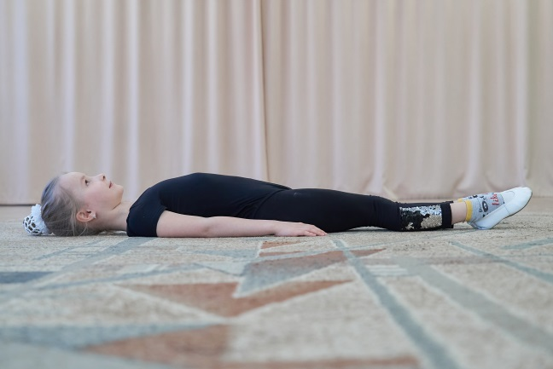
- Карандаши, как и люди, делятся по характеру на мягкие и твердые. Изобразим их.
Упражнение  «Мягкие и твердые карандаши»  И. п. – лежа на спине, руки вытянуты вверх над головой.  «Твердый карандаш» - изо всех сил вытянуться на полу, туго натянуть руки и ноги. Задержаться в таком положении нужное время.  «Мягкий карандаш» - расслабить все мышцы. Повторить нужное число раз. | 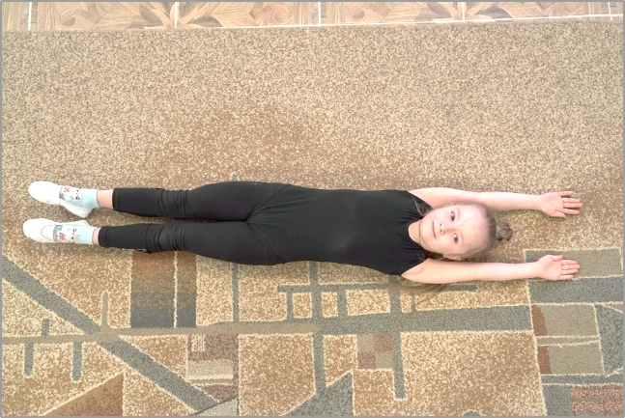
- Так же как и люди, карандаши бывают молодыми и старыми. Только люди с годами растут, а карандаши, наоборот, уменьшаются, становятся короче. Как же это у них получается?
Упражнение  «Молодые и старые карандаши»  И. п. – сесть в позу «прямого угла». Пальцы ног вытянуть. Руки в упоре сзади.  Поднять туго натянутые ноги в вертикальное положение («молодые карандаши»). Задержаться в этом положении нужное время.  Перекатиться на спину, ноги согнуть в коленях, пятки максимально приблизить к ягодицам. Обхватить колени руками, голову прижать к коленям («старые карандаши»). Вернуться в исходное положение. Повторить нужное число раз. | 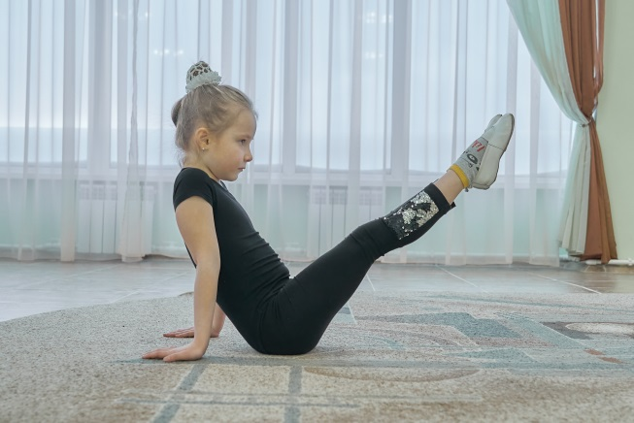
- Давайте теперь сочиним и сыграем сказку о Карандаше. Жил-был Карандаш, который больше всего на свете любил рисовать. И если люди живут в доме, то и у карандаша есть свой домик – коробка.
Упражнение  «Коробка с карандашами»  И. п. – сесть в позу «прямого угла».  Руки поднять вверх, ладонями вперед. Не сгибая ног, нагнуться, стараясь прямыми руками достать пальцы ног. Грудью коснуться ног.  Задержаться нужное время. Медленно вернуться в и. п. Повторить нужное число раз. | 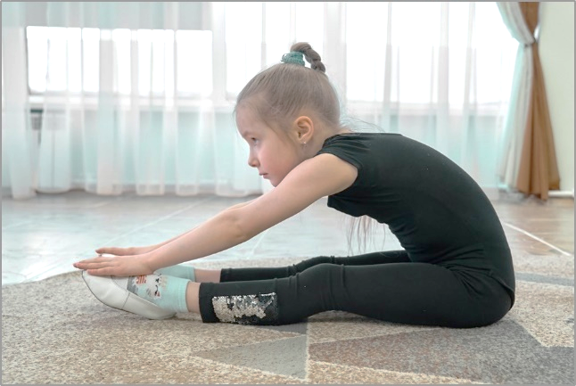
- Карандаш рисовал все подряд, все, что попадалось на глаза: людей, животных, дома, деревья. Увидит рыбку в пруду – и тут же нарисует.
Упражнение «Рыбка»  И. п. – лечь ничком, ноги вместе, руки согнуть в локтях, ладони положить на пол на уровне плеч.  Плавно, без рывков, разгибая руки поднять голову, грудь. Одновременно, сгибая ноги в коленях, постараться дотянуться ступнями до головы.  Задержаться нужное время.  Вернуться в исходное положение.  Повторить нужное количество раз. | 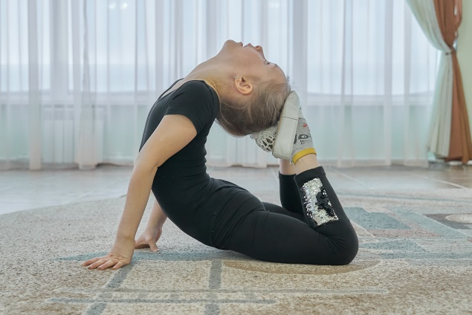
- Заметит Карандаш змейку, и вот она уже как живая.
Упражнение «Змея»  И. п. – лечь ничком на пол, ноги вместе, ладони на полу на уровне плеч.  Медленно поднимаясь на руках, поднять сначала голову, затем грудь. Прогнуться насколько возможно.  Задержаться нужное время.  Медленно вернуться в и. п.  Повторить нужное число раз. | 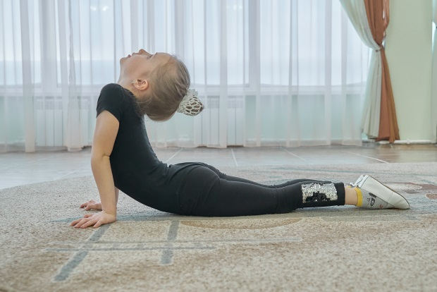
- Мелькнет ящерица – вот и она нарисована.
Упражнение «Ящерица»  И. п. – лечь ничком, руки вытянуть вдоль тела, ладони прижать к полу.  Поднять прямые ноги насколько можно выше, опираясь об пол руками, грудью, подбородком.  Задержаться нужное время.  Вернуться в исходное положение.  Повторить нужное количество раз. | 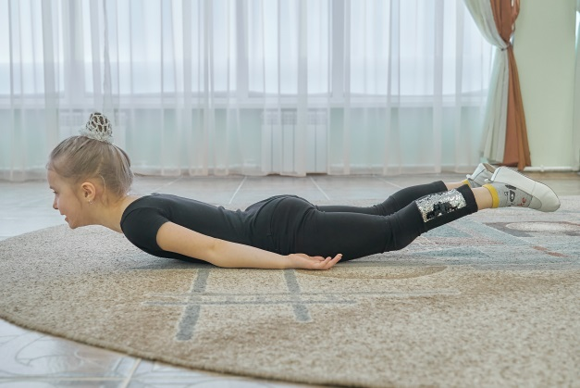
- А уж сколько раз Карандаш рисовал кошку с собачкой и не сосчитать.
Упражнение «Кошечка»  И. п. – встать на колени, прямыми руками упереться в пол на уровне плеч.  Поднять голову, максимально прогнуть спину («ласковая кошечка»). Задержаться нужное время. Опустить голову, максимально выгнуть спину («сердитая кошечка»).  Задержаться нужное время.  Повторить нужное количество раз. | 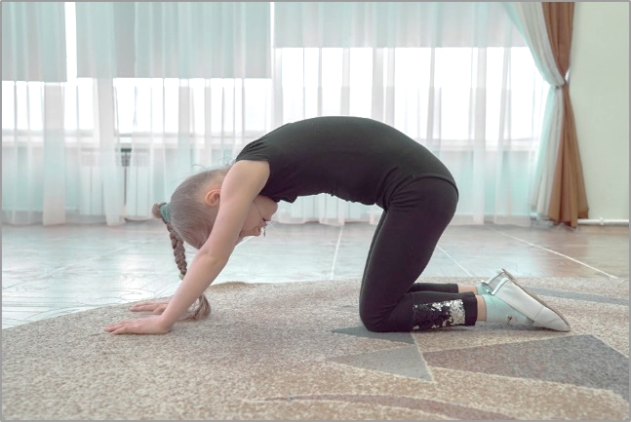
Упражнение «Собачка»  И. п. – сесть на пятки, руки в упоре сзади, параллельно одна другой. Пальцы обращены в сторону от тела.  Выгнуть спину и откинуть голову назад. Медленно подвинуть кисти рук назад насколько возможно.  Задержаться нужное время.  Вернуться в исходное положение.  Повторить нужное количество раз. | 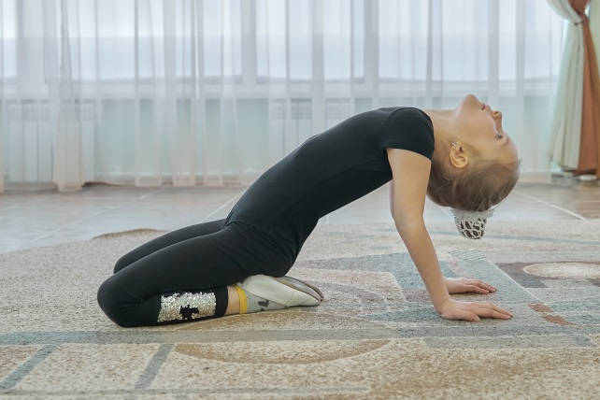
Дети садятся в исходное положение и слушают сказку дальше.
- Когда у Карандаша получались хорошие рисунки, он радовался, а когда что-то не получалось – огорчался, но любимое дело не бросал. И с упорством рисовал снова и снова.
А по соседству жила Резинка – белая, чистая и очень аккуратная. Ее страстью было наводить чистоту.
Малейший непорядок – и она с головой бросалась в дело.
- Ах, какое безобразие, - воскликнула она, увидев рисунки Карандаша, на чем попало: в тетрадях, книгах, на полу.
Дети делятся на две группы: одни – Карандаши, другие – Резинки.
«Карандаши» принимают исходное положение, уже известное под названием «прямого угла». «Резинки» группируются в «комочек», то есть садятся на пятки, голову опускают вниз, руками обхватывают колени. Далее упражнения выполняют поочередно: Карандаш – Резинка, Карандаш – Резинка и т. д.
- Нарисовал Карандаш летучую мышь в тетрадке.
- Непорядок, - решила Резинка и в мгновение ока стерла рисунок.
Упражнение «Летучая мышь»
И. п. – сесть в позу «прямого угла», развести ноги в стороны как можно шире.
Наклониться вперед, стараясь коснуться подбородком пола. Руки развести в стороны параллельно полу.
Задержаться нужное время.
«Резинки» перекатом по полу докатываются до рисунков «Карандашей» и, дотронувшись до «летучих мышей» (стерев их), откатываются назад.
- Изобразил Карандаш носорога. Резинка тут как тут.
Упражнение «Носорог»  И. п. – лечь на спину, руки заложить за голову, ноги выпрямить, пальцы ног вытянуть.  Поднять голову и плечи, одновременно поднять одну ногу, сгибая ее в колене. Стараться коленом коснуться носа. Другая нога сохраняет прямое положение на полу.  Задержаться нужное время.  Вернуться в исходное положение.  Затем проделать то же упражнение с другой ноги.  «Резинки» стирают и эти рисунки. | 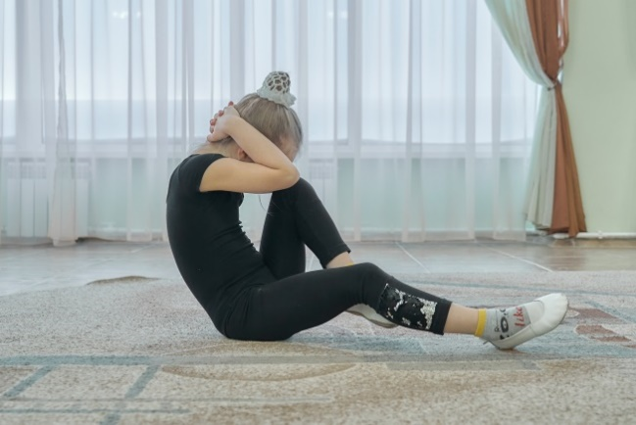
- Нарисует Карандаш улитку, а Резинка снова ее сотрет.
Упражнение «Улитка»
И. п. – лечь на спину, ноги вместе, пальцы ног вытянуты. Руки лежат вдоль тела ладонями вниз.
Медленно поднять прямые ноги, затем таз и весь корпус в вертикальное положение, оставаясь в опоре на плечах и руках. Не останавливаясь, занести ноги за голову, пока пальцы не коснуться пола.
Задержаться нужное время.
Вернуться в исходное положение. Повторить нужное число раз.
«Резинки» стирают «Улиток», и все дети садятся в исходное положение.
- С этой минуты Резинка всюду следовала за Карандашом. Карандаш совсем потерял покой. Как всякий художник, он мечтал оставить после себя рисунки. И стал Карандаш побаиваться Резинки.
(Группы детей меняются ролями).
Посмотрит Карандаш по сторонам – нет Резинки. И быстро нарисует, например, аиста. Но неугомонная Резинка тут как тут.
Упражнение «Аист»  И. п. – встать прямо, ноги вместе, руки опущены.  Поднять левую ногу, согнув ее в колене, обхватить левой рукой щиколотку. Правую руку поднять вверх ладонью вперед. Голова поднята.  Задержаться нужное время.  Вернуться в исходное положение.  Проделать то же другой ногой.  Повторить нужное число раз.  «Резинка» стирает и этот «рисунок». | 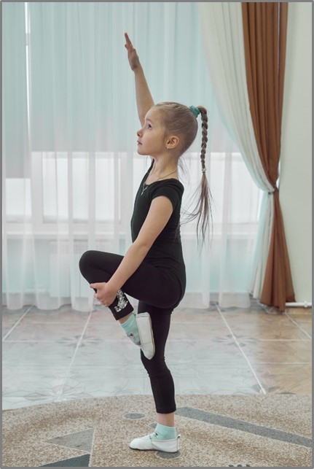
- Карандаш совсем растерялся, увидев приближающуюся Резинку, и от страха нарисовал два хобота слону вместо положенного одного.
Упражнение «Слон»  И. п. – встать прямо, ноги вместе, прямые руки за спиной.  Наклоняться вперед, стараясь прижать лоб к коленям. Ноги не сгибать. Прямые руки поднять вверх, потом вытянуть вперед до положения параллельно полу (руки не соединены – «два хобота»).  Задержаться нужное время. | 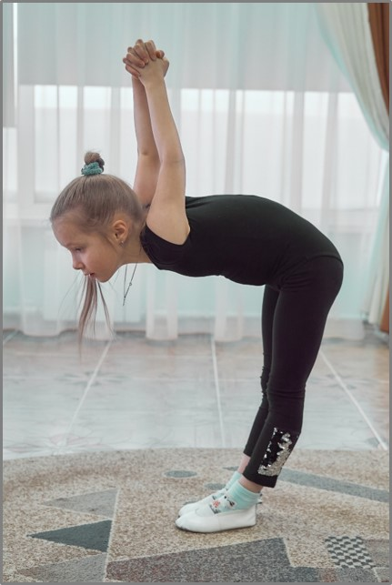
- Ну вот, - вконец расстроился Карандаш и виновато посмотрел на Резинку. Я сделал ошибку.
- Вот эту? – спросила Резинка и стерла один лишний хобот.
(В это время «слоны» сцепляют прямые руки «замком»).
И тут они увидели, какой хороший получился рисунок.

Танцевально-игровое занятие «Лабиринт»
Задачи:
- Развивать умение ориентироваться в пространстве зала.
- Укреплять мышечный аппарат.
- Воспитывать командный дух, уважение к своим товарищам.
Текст | Задания, упражнения
- Сейчас, дети, мы с вами входим в большой лабиринт с высокими и крепкими стенами. Попробуйте дотянуться до верхнего края стены. | Подъем на полупальцы, потягивание вверх
- А теперь до обеих стенок лабиринта. | Наклоны в стороны
- Чтобы пройти лабиринт, нам с вами придется идти очень долго, так что давайте подготовим наши ножки | Упражнения для работы стоп, releve, demi-plie
- Теперь мы готовы отправиться в путь. | Марш в разных вариантах: по кругу, по диагонали. Движения простые танцевальные шаги, ход с высоко поднятым коленом, с движениями рук хлопками, махами
- Ох, ох, как мы устали, дальше пойдем «вперевалочку», так нам легче будет. | Шаги на внешнем ребре стопы.
- Вот уже и спинки наши устали, присядем отдохнуть. | Упражнения в положении сидя:  - И. п. – сидя на полу, руки на поясе. Наклониться вперед, коснуться руками носков ног, вернуться в и. п.  - И. п. – сидя. Поднять прямую ногу вверх, вернуться в и. п. То же другой ногой.  - И. п. – сидя, вытянув ноги. Ноги скрестить – вернуться в и. п.  - И. п. – сидя по-восточному, руки на затылке. Наклониться вправо – выпрямиться; наклониться влево – выпрямиться.  - И. п. – то же. Пружинистыми движениями поворачивать туловище направо и налево.
- Отдохнули? Тогда пошли дальше. Кто у нас будет разведчиком? (Выбираются 1-2 ребенка, которые ведут змейкой).  - Посмотрите, лабиринт стал совсем узким. Чтобы не потеряться, давайте возьмемся за руки и пойдем дальше. | Движение змейкой.  Перестроение в круг.
- Нашли мы широкую площадку в лабиринте – и у нас получился круг. Предлагаю вам игру на внимание:  «Дотроньтесь пальцем до носа и скажите при этом: «Нос». Еще раз! Еще! Я буду делать то же самое. Но если я скажу: «Лоб», вы должны тут же дотронуться до лба. Начали! «Нос, нос, нос, ухо!». Сказав: «Ухо», педагог дотрагивается до подбородка, и многие невольно делают то же самое. Кто ошибся, выбывает из игры. | Игра на внимание.
- Ну, а теперь давайте-ка посмотрим, не виден ли за стенами выход. | Прыжки на месте.
- Смотрите, выход, кажется, с той стороны – бежим туда. | Бег, галоп.
- Наконец, вышли мы из лабиринта: запыхались от бега. Спокойно дышим. | Различные дыхательные упражнения:  - «дуем на свечу»,  - «кошка выпускает когти» (с дыханием).

Образцы схематического построения танцев

Танец петрушек
Музыка С. Рахманинов. Полька.
Музыкальный размер 2/4.
Основные движения:
Движение 1. Марш на месте с хлопками.
Движение 2. Выпады в сторону с хлопками.
Движение 3. Пружинка на двух ногах, левая рука за головой, правая в сторону, развернута к зрителям.
Движение 4. Марш с продвижением вперед с хлопками.
Движение 5. Боковой галоп.
Вступление. Дети стоят в двух линиях (рис.1) и выполняют движение 1. Марш на месте с хлопками.
I часть.
1 – 4 такты. Выпад вправо, хлопки в ладоши на каждую четверть, на 2 четверть 4 такта ноги поставить вместе и принять исходное положение для движения для движения 3.
5 – 8 такты. Движение 3. Пружинка на двух ногах, левая рука за головой, правая в сторону, развернута ладонью к зрителям.
9 – 12 такты. Повторить движения 1-4 тактов, выпад делается влево, на левую ногу.
13 – 16 такты. Повторить движения 5 – 8 тактов. На 2 четверть 16 такта дети, стоящие в первой линии в прыжке поворачиваются на 180° и становятся лицом к детям, стоящим на второй линии.
II часть.
17 – 24 такты. Дети, стоящие в первой линии, маршируя, разворачиваются на 180° и встают лицом к детям во второй линии (рис.2). движение 4. Марш с продвижением вперед с хлопками. Дети по линиям меняются местами (рис.3).
33 – 40 такты и 41 – 48 такты. Повторить движения с 17 такта по 32 такт. На 2 четверть 48 такта все дети встают лицом в круг.
49 – 68 такты. Дети исполняют движение 5, боковой галоп вправо по кругу (рис.4), на вторую четверть 68 такта дети встают в две линии, как в начале танца (рис. 5).
69 – 82 такты. Дети исполняют движение 3, пружинку на двух ногах, левая рука за головой, правая в сторону, развернута ладонью к зрителям. На 2 четверть 82 такта дети делают поклон.

Танец «Полька» (парный)
Музыка Ц. Пуни. Галоп из балета «Эсмеральда».
Музыкальный размер 2/4.
Основные движения:
Движение 1. Подскоки.
Движение 2. Комбинация для мальчиков.
Исходное положение: ноги в первой прямой позиции, руки на поясе.
1 такт. 1-и, 2-и – правая нога выводится вправо.
2 такт. 1-и, 2-и – правая нога возвращается на место, как бы выбивая левую ногу, левая нога выводится влево.
3 такт. 1-и, 2-и – левая нога возвращается на место, как бы выбивая правую ногу, правая нога выводится вправо.
4 такт. 1-и, 2-и – правая нога возвращается в позицию.
5 – 8 такты. Подскоки вокруг себя, на вторую четверть 8 такта сделать поклон.
Движение 3. Комбинация для девочек.
Исходное положение: ноги в первой прямой позиции, руки за юбочку.
1 такт. 1-и, 2-и – пружинка с поворотом стоп и коленей вправо.
2 такт. 1-и, 2-и – пружинка с поворотом стоп и коленей влево.
3 такт. Повторить движения первого такта.
4 такт. Встать на полупальцы.
5 – 7 такты. Поворот на полупальцах вокруг себя.
8 такт. Поклон.
Движение 4. Поклон для мальчиков.
Исходное положение: ноги в первой свободной позиции, руки на поясе.
1-и, 2-и – шаг правой ногой вправо.
1-и, 2-и – левую ногу приставить к правой ноге.
1-и, 2-и – легкий кивок головой.
1-и, 2-и – стоять в исходном положении.
Движение 5. Поклон для девочек.
Исходное положение: ноги в первой свободной позиции, руки на поясе.
1-и, 2-и – шаг правой ногой вправо.
1-и, 2-и – левую ногу приставить к правой ноге.
1-и, 2-и – маленькое приседание.
1-и, 2-и – вернуться в исходное положение.
Вступление. Дети стоят в парах, правую ногу выставив на носок. Руки перекрещены (положение рук «плетень»).
1 – 16 такты. Дети подскоками двигаются по кругу (рис.1).
17 – 28 такты. Мальчики встают на одно колено, девочки подскоками обходят мальчиков (рис. 2).
29 – 32 такты. Девочки останавливаются перед мальчиками, мальчики встают лицом к девочкам (рис.2).
33 – 40 такты. Мальчики исполняют перед девочками свою комбинацию, девочки делают «пружинку» в такт музыки.
41 – 48 такты. Девочки исполняют перед мальчиками свою комбинацию, мальчики делают «пружинку» в такт музыки.
49 – 56 такты. Дети подскоками двигаются по кругу (рис. 1) и перестраиваются в две колонны, разворачиваясь лицом к зрителям (рис. 5).
57 – 60 такты. Мальчики исполняют поклон.
61 – 64 такты. Девочка исполняет поклон.

Танец «Бусины»
Музыка З. Абреу, самба «Тико – тико»
Музыкальный размер 2/4.
Основные движения:
Движение 1. Основной ход.
Исходное положение: стоя на полупальцах в первой прямой позиции ног. Руки на поясе.
1-и, 2-и – опустить левую ногу на всю стопу, правая нога сгибается в колене.
1-и, 2-и – опустить правую ногу на всю стопу, левая нога сгибается в колене.
Движение исполняется на одном месте и с продвижением. При передвижении ноги чередуются на каждую четверть.
Движение 2. Комбинация движений «ковырялочка» с поворотом корпуса.
Исходное положение: стоя в первой прямой позиции ног. Руки на поясе.
1-и – вывести правую ногу в сторону на носок в закрытом положении, корпус поворачивается «от ноги».
2-и – перевести правую ногу на пятку в открытое положение, корпус повернуть в исходное положение.
1-и – сделать шаг на правую ногу, одновременно делая «волну» корпусом.
2-и – приставить левую ногу к правой ноге.
Движение 3. Комбинация движений поворот на 360° и движение руки по «8».
Исходное положение: стоя в первой прямой позиции ног. Руки на поясе.
1-и – вывести правую ногу в сторону на носок, одновременно правая рука выводится в сторону.
2-и – правая нога ставится накрест левой ноге, правая рука остается в стороне.
1-и – сделать поворот на 360°, правая рука как бы рисует круг над головой и возвращается в сторону.
2-и – прийти в исходное положение, правая рука в стороне.
1-и – начать полное приседание (винт), правая рука как бы рисует круг перед собой наверху (в вертикальной плоскости).
2-и – продолжить полное приседание (винт), правая рука как бы рисует круг перед собой внизу (в вертикальной плоскости).
Правая рука как бы рисует круг перед собой.
Вступление. Девочки по очереди выбегают и строятся в колонну по одному (рис.1), руки кладут друг другу на плечи.
1-8 такты. Исполняется движение 1, основной ход на месте.
9 такт. Выставить правую ногу вправо на носок.
10 такт. Вернуть правую ногу в исходное положение.
11-12 такты. Повторить движения 9-10 тактов, только левой ногой.
13-16 такты. Глубокое приседание «винт».
17-24 такты. Девочки идут друг за другом основным шагом (движение 1, рис.2), и встают в колонну по - одному правым плечом к зрителю (рис.3).
25-32 такты. Движение 1. Основной ход на месте.
33–36 такты. Исполняется движение 2, «ковырялочка» с поворотом корпуса с правой ноги.
37–40 такты. Повторить движения 33-36 тактов.
41-48 такты. Девочки поворачиваются на 180° мелкими переступаниями на месте, руки вытянуты вперед, ладошки развернуты к зрителю (рис.5).
49-52 такты. Повторить движения 33-36 тактов с левой ноги.
53-56 такты. Повторить движения 33-36 тактов с правой ноги.
57-64 такты. Девочки поворачиваются спиной к зрителю и, держась за руки, убегают на задник сцены (рис.6).
Небольшой проигрыш-вставка (8 тактов). Девочки по одной поворачиваются к зрителю, повороты на каждую четверть.
65-80 такты. Девочки двигаются основным шагом по рисунку «змейка» (рис. 7).
81-92 такты. Девочки двигаются основным шагом по кругу.
93-96 такты. Выстраиваются в колонну (рис.8).
97-100 такты. Движение 2, «ковырялочка» с поворотом корпуса с правой ноги (рис. 9).
101-104 такты. Движение 2, «ковырялочка» с поворотом корпуса с левой ноги (рис. 9).
105-112 такты. Девочки по очереди делают выпад в сторону (на свой такт и в свою сторону), на последнюю четверть перестраиваются в две колонны (рис. 10).
113-116 такты. Повторить движения 97-100 тактов.
117-120 такты. Повторить движения 101-104 тактов.
121-128 такты. Девочки разбегаются на свои места бегом с высоким подниманием коленей (рис.11).
129-136 такты. Исполняется движение 2, «ковырялочка» с поворотом корпуса с правой ноги.
137-144 такты. Исполняется движение 2, «ковырялочка» с поворотом корпуса с левой ноги.
145-152 такты. Исполняется движение 2, «ковырялочка» с поворотом корпуса с правой ноги.
153-160 такты. Девочки меняются местами, кто стоял сзади, выбегает вперед, кто стоял спереди – убегает назад (рис. 10).
161-168 такты. Исполняется движение 3, поворот на 360° и движение руки по «8», с правой ноги.
169-176 такты. Исполняется движение 3, поворот на 360° и движение руки по «8», с левой ноги.
177-184 такты. Повторить движения 161-168 тактов.
185-192 такты. Девочки меняются местами, кто стоял сзади, выбегает вперед, кто стоял спереди – убегает назад (рис. 10).
Далее повторяется танец с 1-56 такты. В завершении девочки-бусины машут рукой зрителю и друг за другом убегают.

VI.
Образцы карт мониторинга по хореографии для определение формирования умений и навыков музыкально-ритмических и специально-хореографические способностей у воспитанников.
№ | Ф.И.ребенка | Музыкально – ритмические  способности |  | Специальные хореографические способности |  | н/г | к/г | Ср.  Пос.
 |  | н/г | к/г | н/г | к/г
1.
2.
3.
4.

Таблица № 2
Количественный анализ
Уровни | Начало года |  | Конец года
 | человек | % | человек | %
Уровень сформирован
Уровень в стадии формирования
Уровень не сформирован

Таблица № 3
Качественный анализ
Разделы  Период | Начало года | Конец года
Музыкально – ритмические способности
Специально – хореографические способности
Уровень сформирован –3 балла
Уровень в стадии формирования – 2 балла
Уровень не сформирован – 1 балл
Таблица № 4 (сводная)
№ | Критерии  Ф. И.  ребенка | Музыкально ритмические способности |  |  | Специальные хореографические способности |  |  | Итог |  |  | С/п
 |  | 1 год  обуч. | 2 год  обуч. | 3 год  обуч. | 1 год  обуч. | 2 год  обуч. | 3 год  обуч. | 1 год  обуч. | 2 год  обуч. | 3 год  обуч.
1.
2.
3.
4.
5.
6.
7.
8.

Организационно-педагогические условия реализации программы

Организованная образовательная деятельность по хореографии проводится в студии художественно-эстетического развития, которую можно рассматривать как образовательное пространство саморазвития личности и раскрытие ее творческих возможностей. Содержание развивающей предметно - пространственной среды зала, согласно требованиям федерального образовательного стандарта дошкольного образования обеспечивает развитие личности, мотивации и способностей детей в различных видах деятельности. Площадь аудитории составляет 110, 7 м², освещенность соответствует гигиеническим требованиям к естественному, искусственному и совмещенному освещению, имеется передвижной рециркулятор «Дезар».
Занятия воспитанники посещают в гимнастическом купальнике для девочек и облегающие эластичные шорты с футболкой для мальчиков. На ногах специальная обувь – балетки или чешки. Одежда подобрана по росту и размеру ребенка, не стесняет движения, не мешает ему выполнять упражнения, аккуратный внешний вид и прическа на каждом занятии способствует общему эстетическому воспитанию ребенка.
Во избежание случаев травматизма не допускается ношение воспитанниками цепочек, бус, сережек, браслетов и часов.
Для выполнения партерных упражнений имеется ковровое покрытия площадью 28м².
Для музыкального сопровождения используется музыкальный центр, синтезатор, мультимедийное оборудование.
Музыкальный зал - в данной аудитории проводятся открытые, итоговые мероприятия. Он представляет собой специально оборудованное отдельное помещение площадью 95 кв. м. Центром всей образовательной работы зала является развивающая предметно – пространственная среда. Ей принадлежит ведущая роль в укреплении психофизического здоровья ребенка и его всестороннего развития, а также повышении компетентности родителей в вопросах воспитания и развития детей.

№  п/п | Наименование | Количество
Материально-техническое обеспечение
1 | Синтезатор | 1
2 | Музыкальный центр | 2
3 | Компьютер (ноутбук) | 1
4 | Экран | 1
5 | Мультимедийный проектор | 2
6 | Стулья детские | 27
7 | Шкафы для пособий | 2
8 | Магнитофон | 1
9 | Музыкальные диски | в ассортименте
10 | Электронно-образовательные ресурсы: видеоматериалы по разделам программам | в ассортименте
 | Раздаточный материал для каждого ребенка
11 | Флажки | 25
12 | Ленты | 26
13 | Султанчики | 30
14 | Платочки | 40
1516 | Шарфики | 20
17 | Цветы | 30
18 | Осенние листья | 50
19 | Шумовые инструменты | 50
Костюмы детские для постановок
20 | Русские сарафаны | 15
21 | Русские рубахи | 15
22 | Платья для русского народного танца | 15
23 | Рубашки для русского народного танца | 15
24 | Брюки для русского народного танца | 15
25 | Туники для танца «Сиртаки» | 15
26 | Платья для танца «Танго» | 15
2728 | Солдатская форма для мальчика | 20
29 | Солдатская форма для девочки | 20
30 | Костюмы для выступлений | в ассортименте
Список методических пособий
Ритмика
1 | Е.В. Конорова «Методическое пособие по ритмике» выпуск 1. – М.: Музыка, 1972. | 1
2 | Г.П. Федорова «Поиграем, потанцуем»: учебное издание. — СПб.: Детство—Пресс, 2002. — 48 с. | 1
3 | А.Е. Чибрикова-Луговская «Ритмика». - М.: Дрофа, 1998. — 104 с. | 1
4 | Е.В. Конорова «Методическое пособие по ритмике» выпуск 2. – М.: Музыка, 1972. | 1
5 | А. Луговская «Ритмические упражнения игры и пляски» часть 1. – М.: Советский композитор, 1991. | 1
6 | А. Луговская «Ритмические упражнения игры и пляски» часть 2. – М.: Советский композитор, 1991. | 1
7 | Г.А. Колодницкий «Музыкальные игры, ритмические упражнения и танцы для детей». Учебно-методическое пособие для воспитателей и педагогов. — М.: Гном-Пресс, 1997. — 64 с. | 1
8 | (ГУП ИПК Ульян. Дом печати). - 157 с | 1
9 | Лифиц И.В. Ритмика. Учебное пособие. — М.: Академия, 1999. — 224 с | 1
10 | Танцевальная ритмика для детей: учебное пособие: выпуски 1-6 / Т. И. Суворова. - Санкт-Петербург: Русская коллекция, 2014. - 247 с. | 1
Танцы для детей
11 | Н.В. Зарецкая «Танцы для детей младшего дошкольного возраста». - М.: Айрис-Пресс, 2007. – 96 с. | 1
12 | Каплунова И.М., Новоскольцева И.А., Алексеева И.В. Топ-топ, каблучок. Танцы в детском саду. Часть I. 2000 год | 1
13 | Г.П. Федорова «Танцы для мальчиков». - СПб.: Музыкальная палитра, 2011, -48 с. | 1
14 | Н.В. Зарецкая «Танцы для детей среднего дошкольного возраста». - М.: Айрис-пресс, 2008 г. 112 стр., ил. | 1
15 | Танцы в детском саду / Наталия Зарецкая, Зинаида Роот. - М.: Айрис-пресс, 2003. | 1
16 | Л. Н. Барабаш. Хореография для самых маленьких. - СПб.: Белый ветер, 2002. | 1
17 | И. Каплунова, И. Новосельцева «Потанцуй со мной дружок». - Санкт-Петербург: Невская нота, 2010. | 1
18 | Е.А. Образные танцы для детей. Учебно-методическое пособие. – Пермь: ОЦХТУ «Росток», 2005. | 1
19 | Т. Суворова «Олимпийские танцы». – С-Пб, 2008. | 1
20 | З. Я. Роот «Танцевальный калейдоскоп» для детей 5-7 лет. - М: Аркти, 2004. - 48 с. | 1
21 | Праздники, игры и танцы для дошкольников / Г. В. Немова, А. Н. Малышева. - Ярославль: Акад. развития, 2007. | 1
 | Классический танец
22 | Барышникова Т. Азбука хореографии. -М: «Айрис Пресс», 1999 | 1
23 | Ваганова А. Я Основы классического танца. Издание 6. Серия “Учебники для вузов. Специальная литература” — СПб.: Издательство “Лань”, 2000. — 192 с. | 1
24 | Классический танец: учебное пособие / Н. П. Базарова. — 6-е, стер. — Санкт-Петербург: Планета музыки, 2020. | 1
25 | Вихрева Н. А. Экзерсис на полу. - М.: Театралес, 2004 г., 82 стр | 1
26 | Боб Андерсен «Растяжка для каждого», 2002. | 1
 | Народный танец
27 | Т. С. Ткаченко. Народные танцы. Часть 1. - М.: Искусство, 1954. — 680 с. | 1
28 | Т. С. Ткаченко «Народные танцы. Часть 2″ - М.: Искусство, 1963. | 1
29 | Т. С. Ткаченко «Народные танцы. Часть 3″. - М.: Искусство, 1975. | 1
30 | Т. С. Ткаченко «Народные танцы. Часть 4″ - М.: Искусство, 1975 | 1
31 | Иванникова О. В. «Танцуют все. Народные танцы». - М.: ACT; Донецк: Сталкер, 2007. | 1
32 | Гусев Г. П. «Танцевальные движения и комбинации на середине». — М.: Владос, 2002. — 208 с. | 1
 | Современный танец
33 | С.С. Полятков «Основы современного танца». - Ростов-на-Дону, Издательство: Феникс, 2005 г., 80 стр. | 1
34 | Модерн-джаз танец: Методика преподавания / В.Ю. Никитин. - М.: Всерос. Центр худож. творчества учащихся и работников нач. проф. образования, 2002. | 1
35 | Александрова Н.А., Голубева В.А. Танец модерн. Пособие для начинающих. — 2-е изд., стер. — СПб.: Изд-во "Лань"; Изд-во "Планета музыки", 2011. — 128 с. | 1
 | Интернет ресурсы:
1 | https://infourok.ru/doklad-tanec-m
2 | https://infourok.ru/doklad-detskaya-studiya-kak-faktor-razvitiya-tvorcheskih-sposobnostey-detey-v-oblasti-hudozhestvennoesteticheskogo-obucheniya-i--408268.html
3 | https://www.dance.ru/dance_styles/khoreografiya/sovremennaya/modern/
4 | https://uspeh-konkurs.ru/publikacii/doskolnoe/pisem-rabocuu-programmu-po-horeografii
5 | https://urok.1sept.ru/articles/604309
6 | http://laetitia.ru/index.php/rekomendatsii-spetsialistov/289-znachenie-tantsev-dlya-detskogo-razvitiya
7 | https://infopedia.su/18x136a1.html

